
Tarea 07-Desarrollo de interfaces
Creación de un instalador


Autor:
Emilio José García Esteban

Indice:

Introducción. 2
pasos seguidos en NetBeans. 2
creación de un .exe en launcher4j 4
creación del instalador 8
creación de un autorun para grabación en cd o desde disco. 15
instalación del programa con lo creado anteriormente. 18
desinstalación de la app. 23
conclusiones. 24

Tarea 07 - Diseño de interfaces

Creación de un instalador.

Introducción.
Para la realización de esta tarea he ido siguiendo los pasos que se describen en el video de ejemplo. Decir que me he encontrado con varias trabas en el camino, por ejemplo tuve que cambiar el minio de JDK a 21 para que pudiera funcionar el instalador, pues se compilaba y construía perfecto pero a la hora de ejecutarlo el programa no se iniciaba. Dicho esto paso a describir los pasos y con imágenes de cómo he realizado la tarea.

pasos seguidos en NetBeans.
En NetBeans con el proyecto abierto, me voy a sus propiedades para asegurarme que la clase principal que quiero que se inicie sea la elegida la principal para luego su construcción.
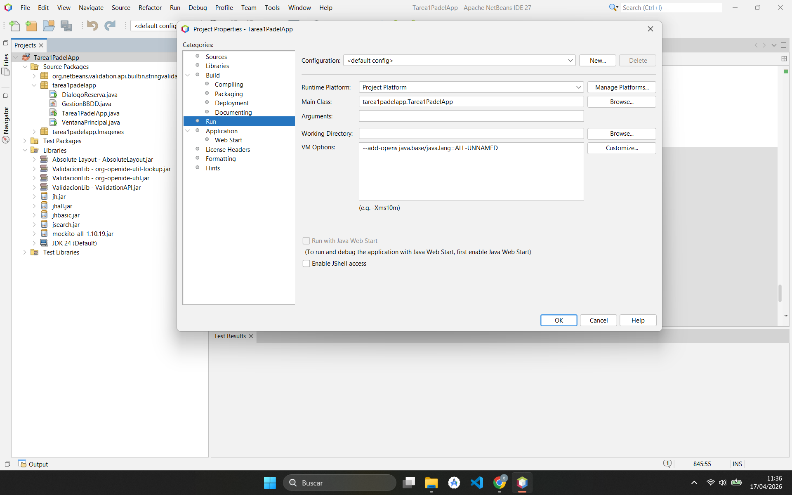

Después de esto hago un clean and build para que se limpie el proyecto y se cree el .jar del programa.
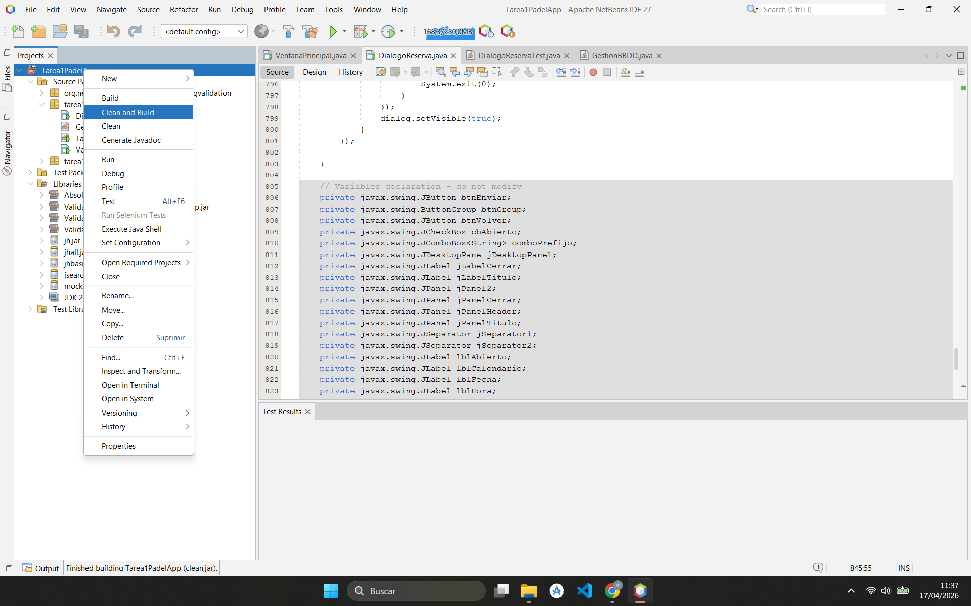
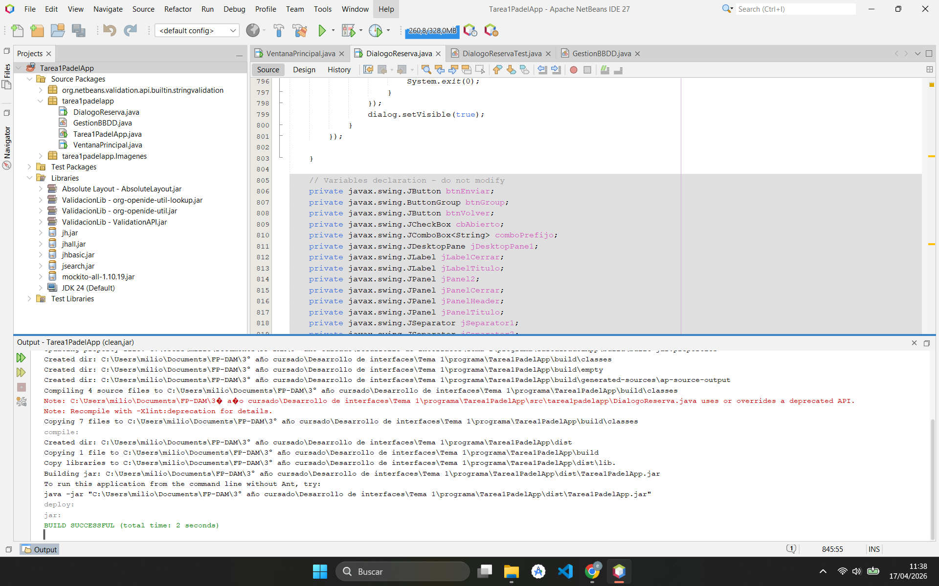
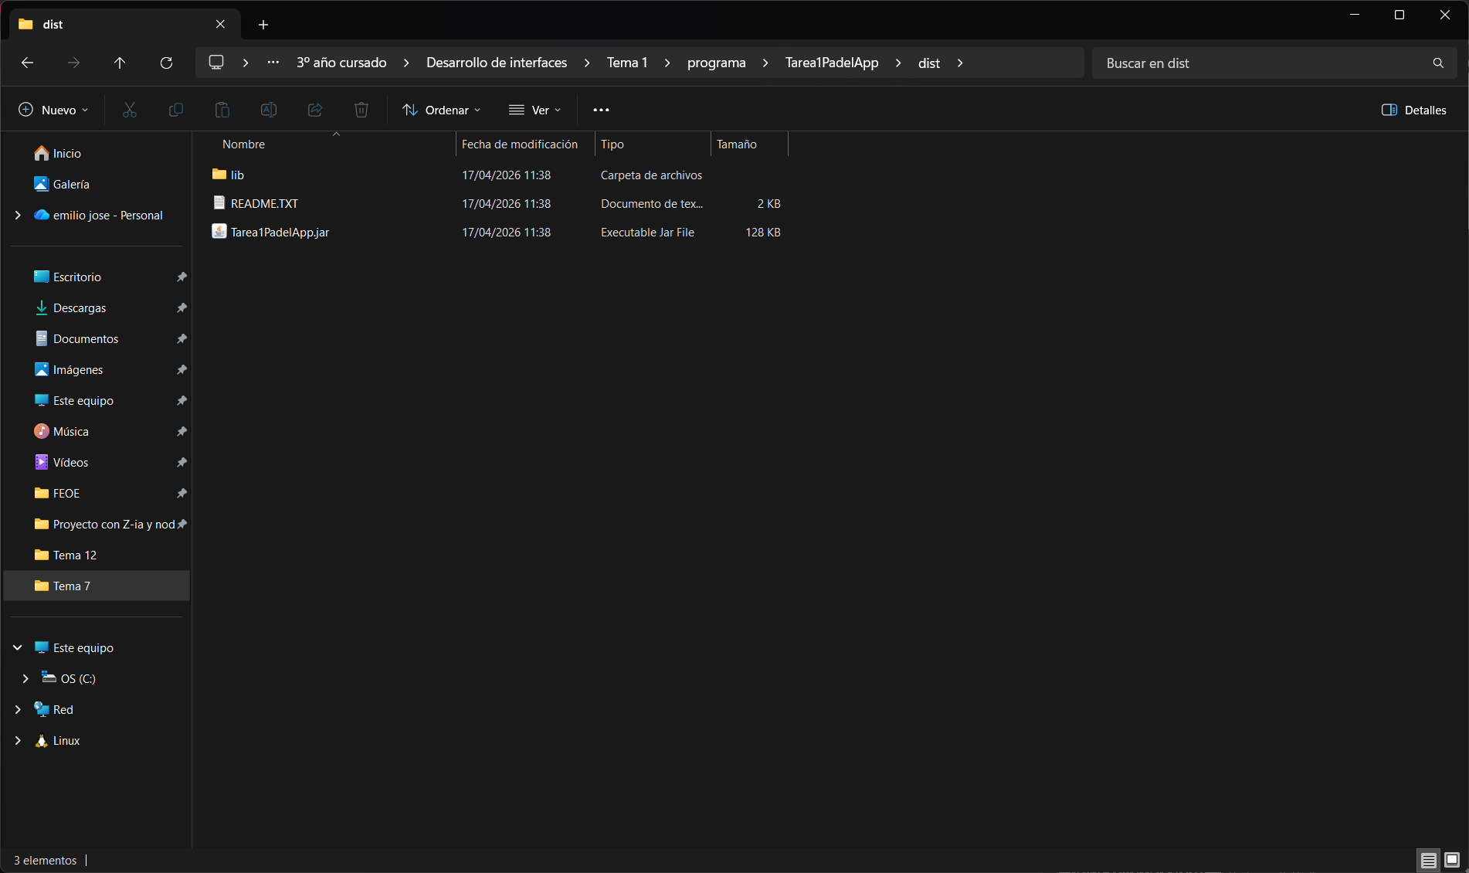

creación de un .exe en launcher4j
Teniendo ya construido el .jar en la carpeta de distribución junto con sus librerías. Genero un .ico para usarlo como icono de la aplicación y lo añado a su carpeta.
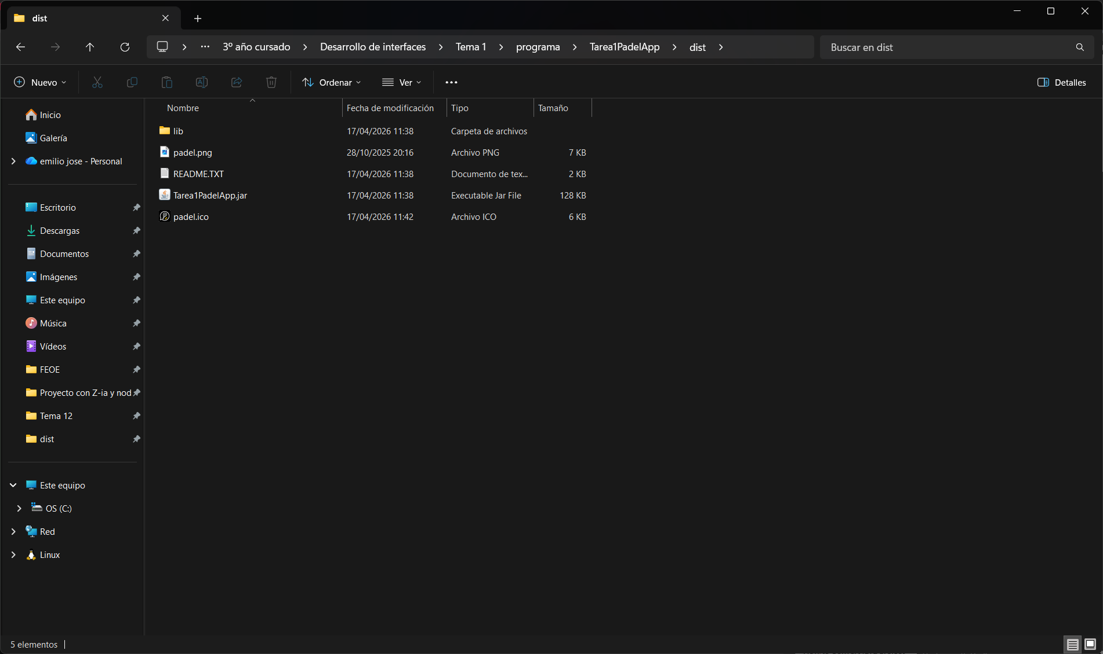
Abrimos launcher4j y relleno los datos que necesitamos. La ruta de salida, la ruta del .jar y del .ico. En la pestaña de JRE añado un mínimo de 1.7.
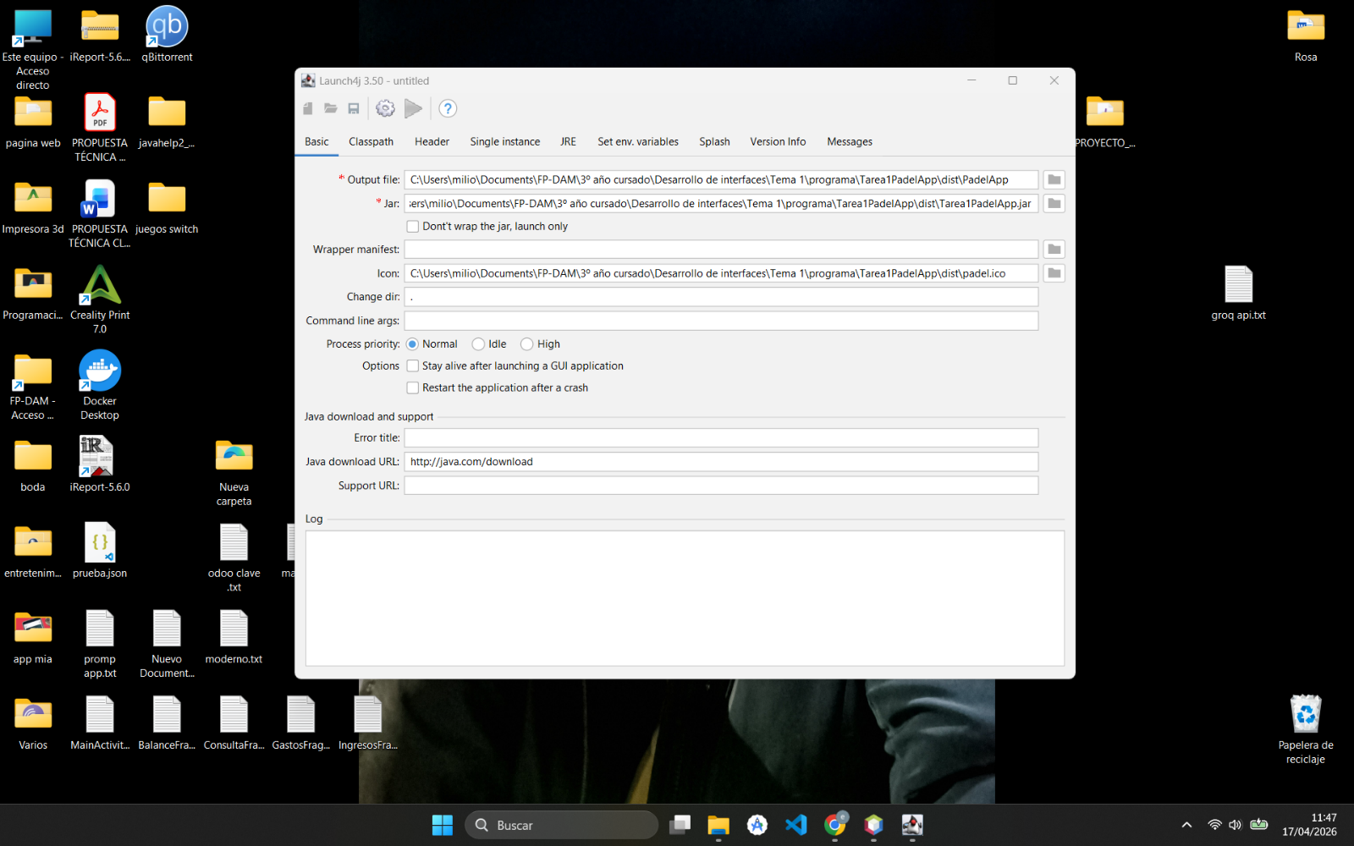
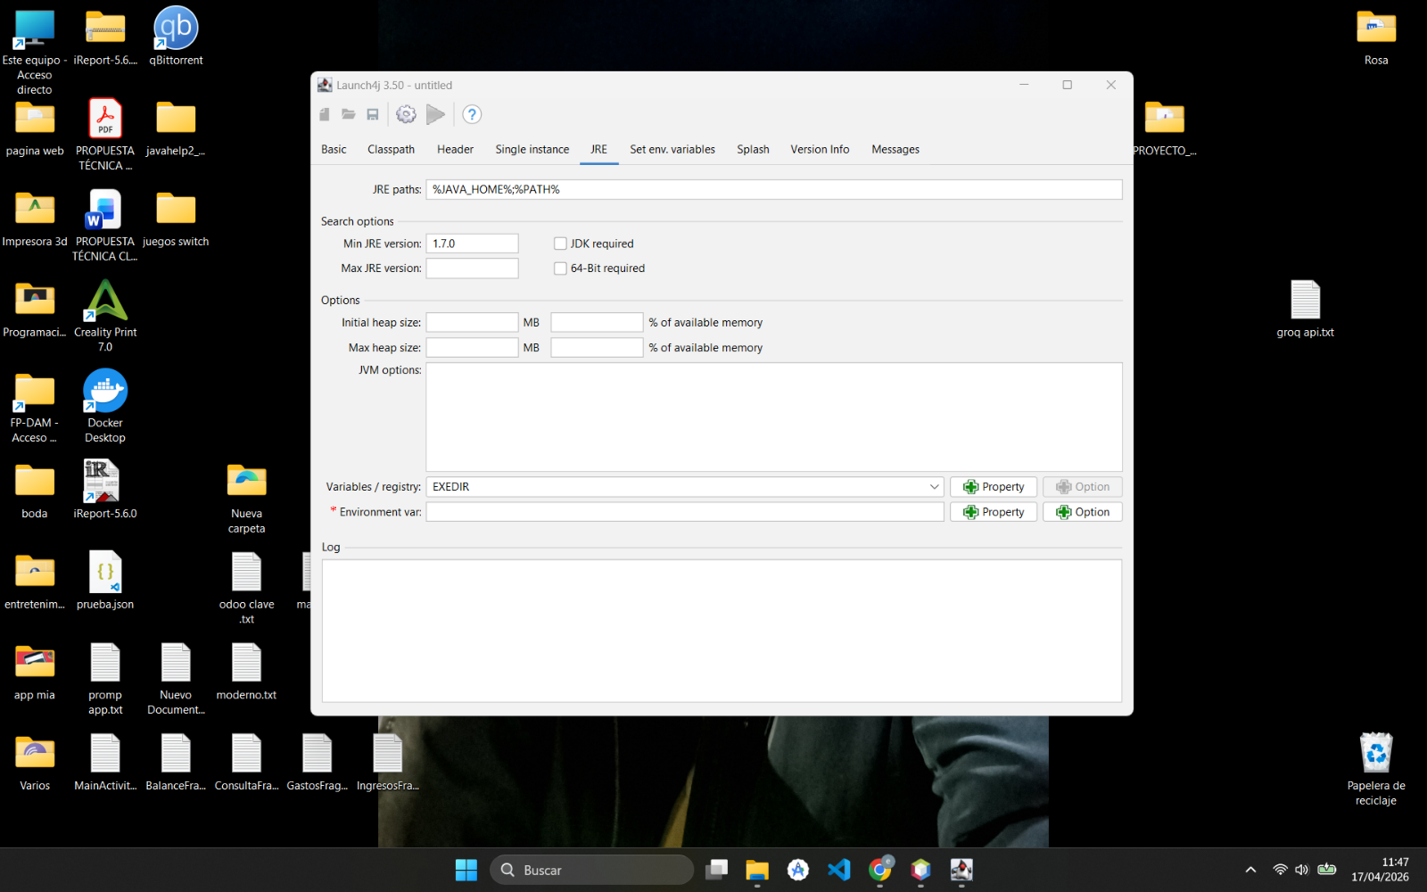
Una vez todos los datos están rellenos damos al icono del engranaje y empieza a compilar. Cuando termine en el log se verán si ha habido errores y la ruta donde hemos guardado el archivo .exe
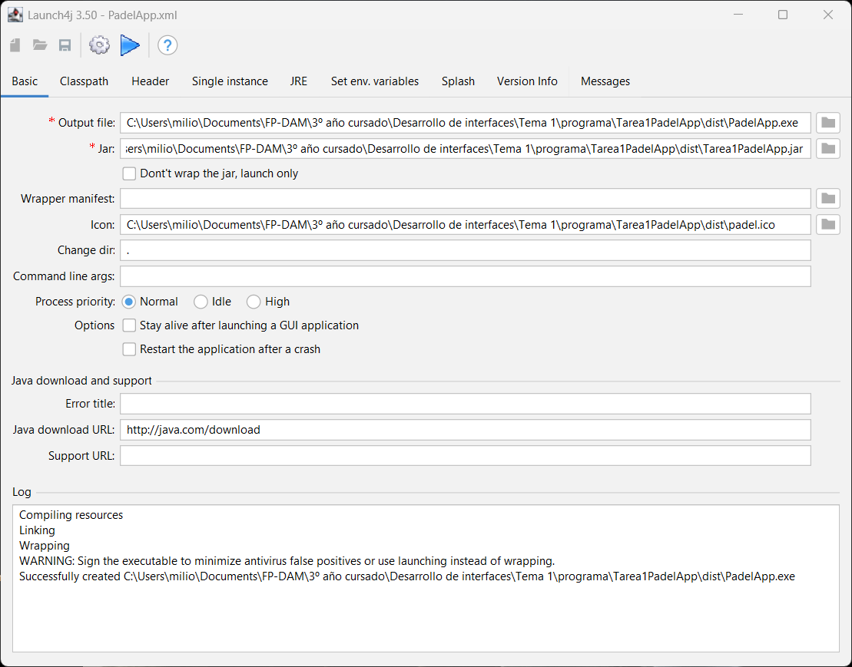
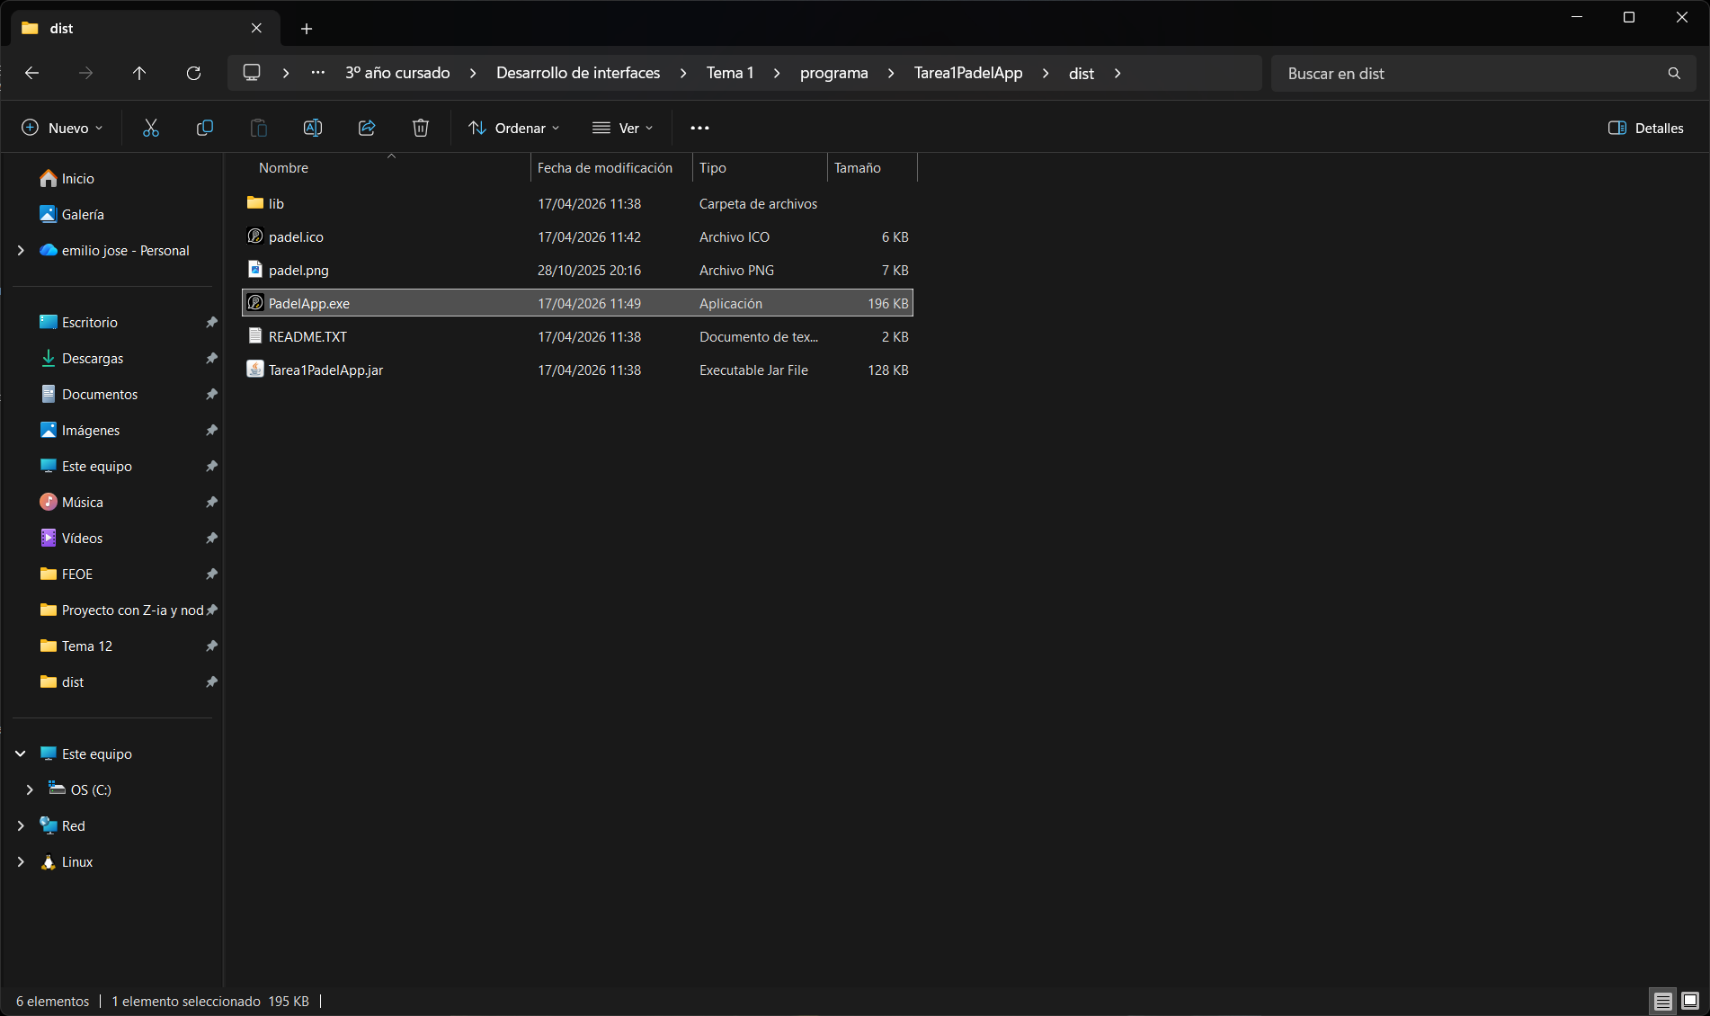

creación del instalador
Una vez tenemos el .exe de nuestro programa, creamos un instalador con inno setup compiler. Lo vamos a crear siguiendo el wizard del propio programa.
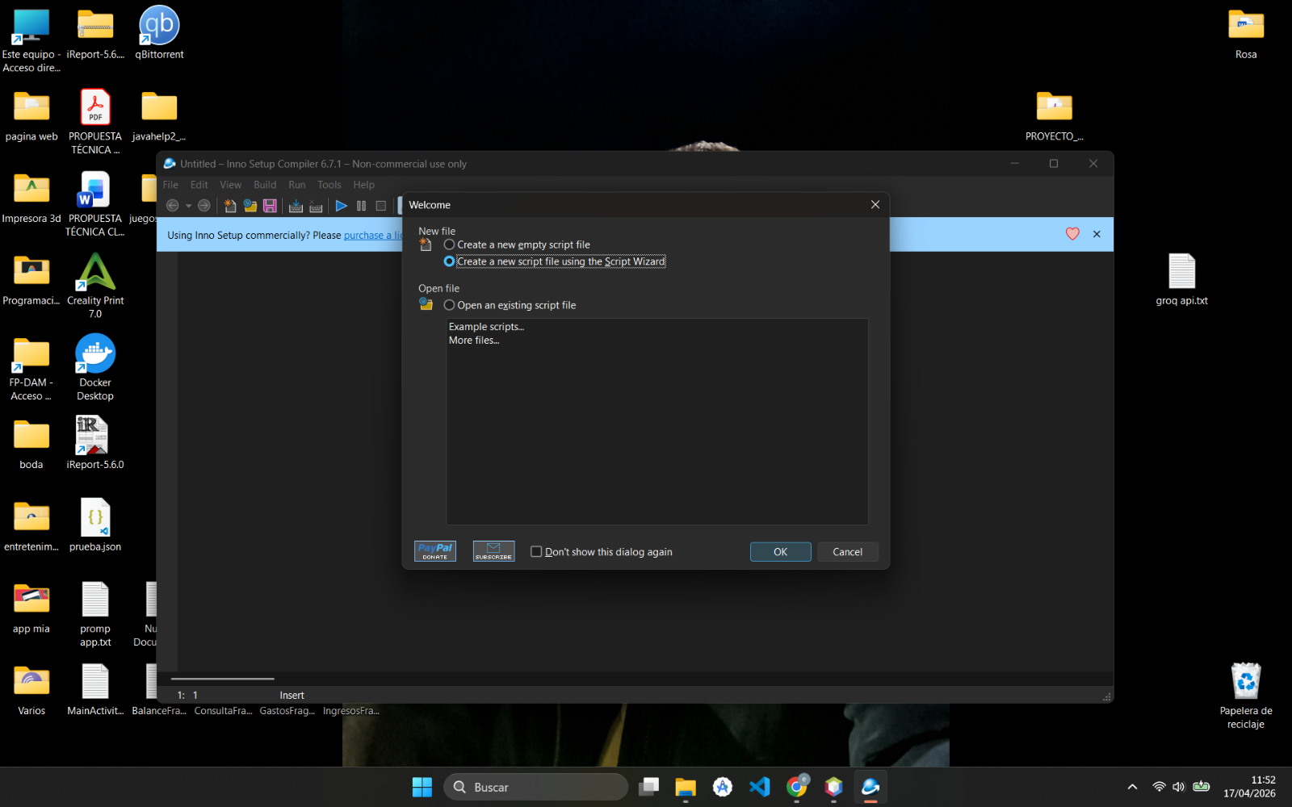

Vamos a ir rellenando los datos que nos vayan pidiendo e interesando en los pasos del wizard. Ahora por ejemplo, el nombre, la compañía y la página web, así como la versión de la aplicación.
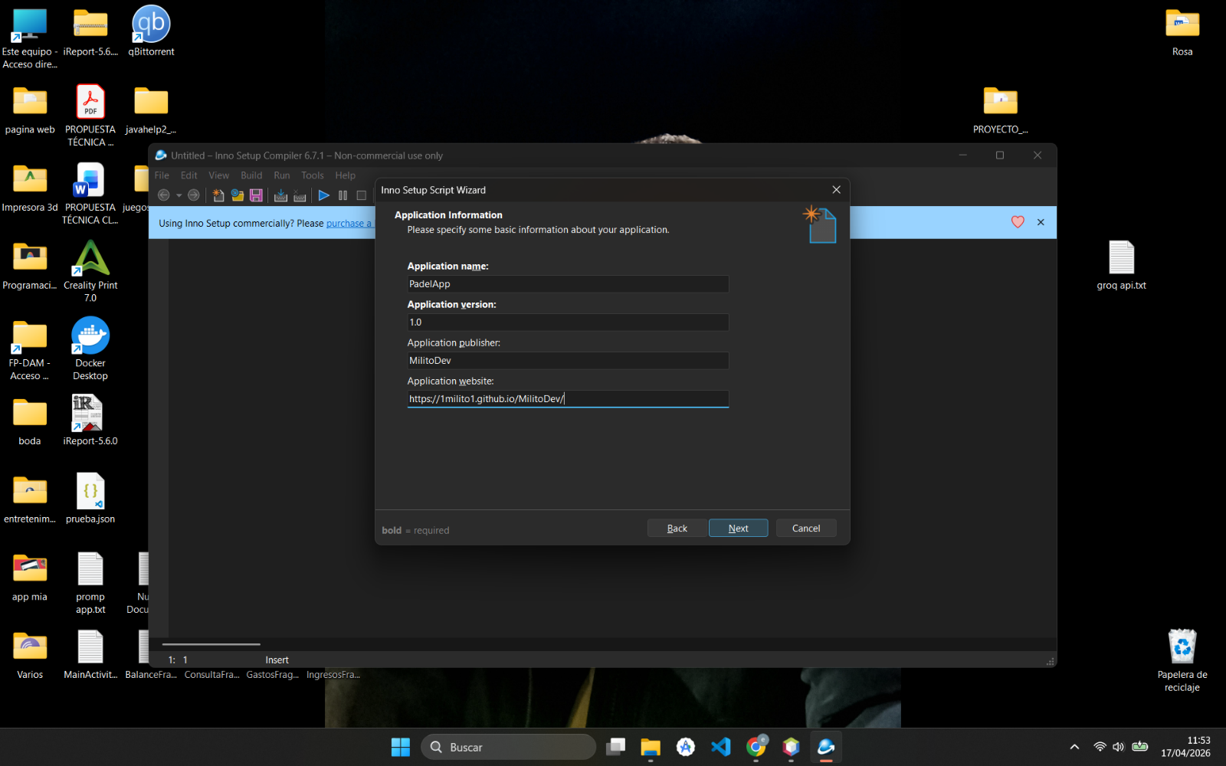

Ahora elegimos la ruta donde se va a instalar el programa y desactivamos la opción de que el usuario pueda cambiar esta ruta, así nos aseguramos que se instale siempre en el mismo sitio sin cambios.
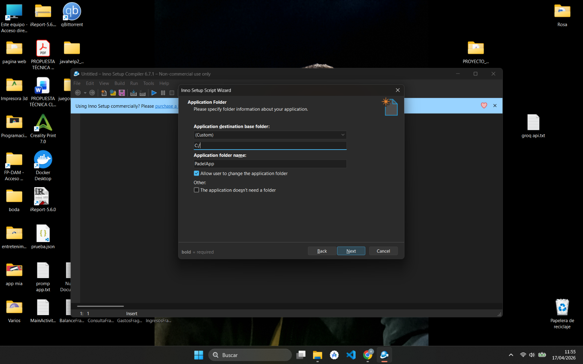

Ahora se nos presenta una parte importante del wizard para el instalador. Tenemos que elegir el .exe y añadir todos los archivos que sean necesarios para que el programa pueda funcionar, como por ejemplo, las librerías, la carpeta help, añadimos el .ico y el .jar por asegurarnos.
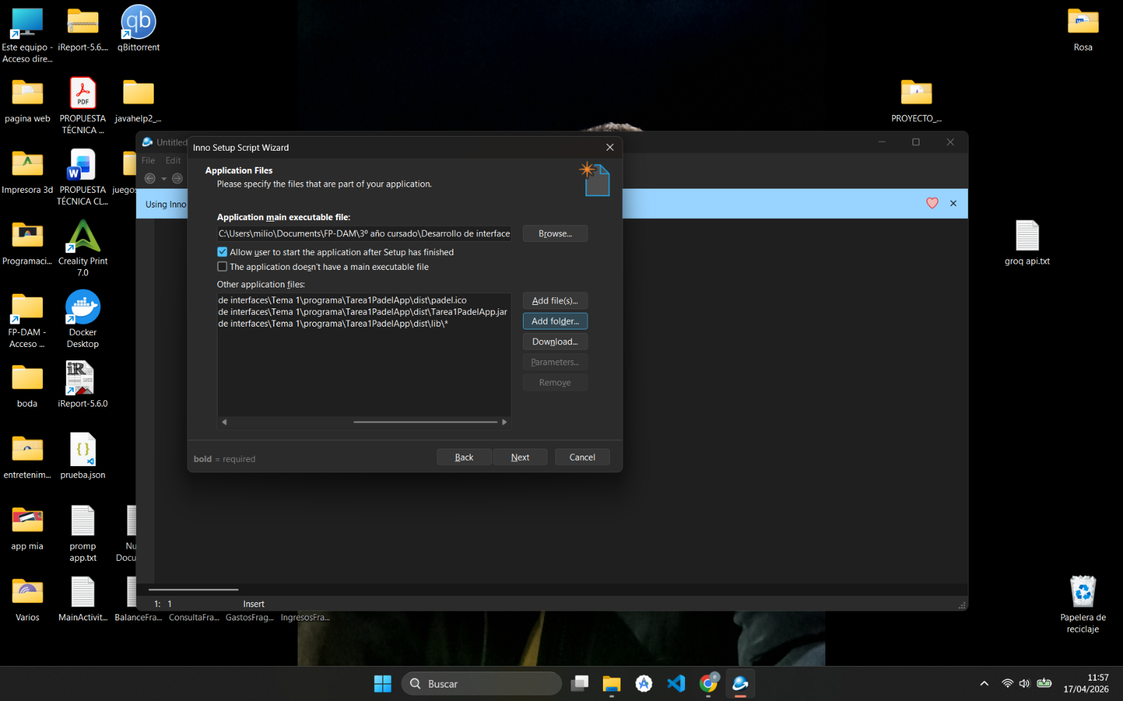
La siguiente pantalla la dejamos tal cual está.
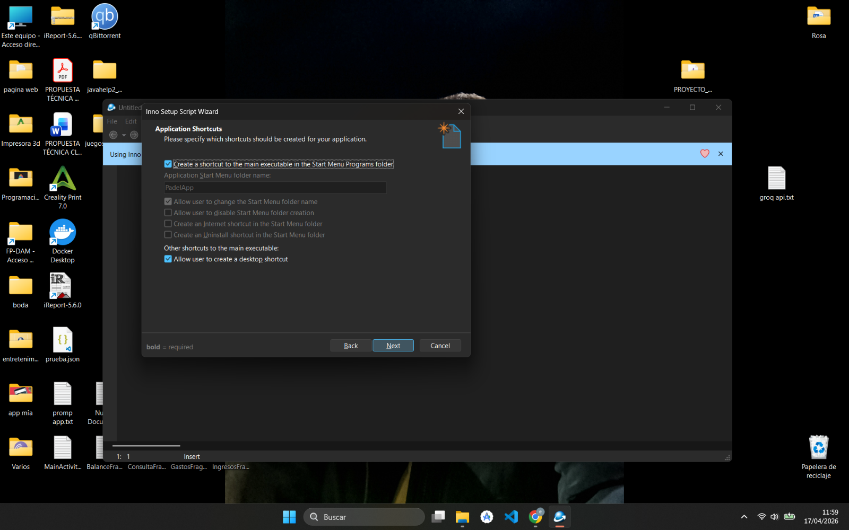

Ahora creo varios archivos .txt donde he incluido la licencia, el pre y post instalación. Los incluimos en sus secciones en el wizard.
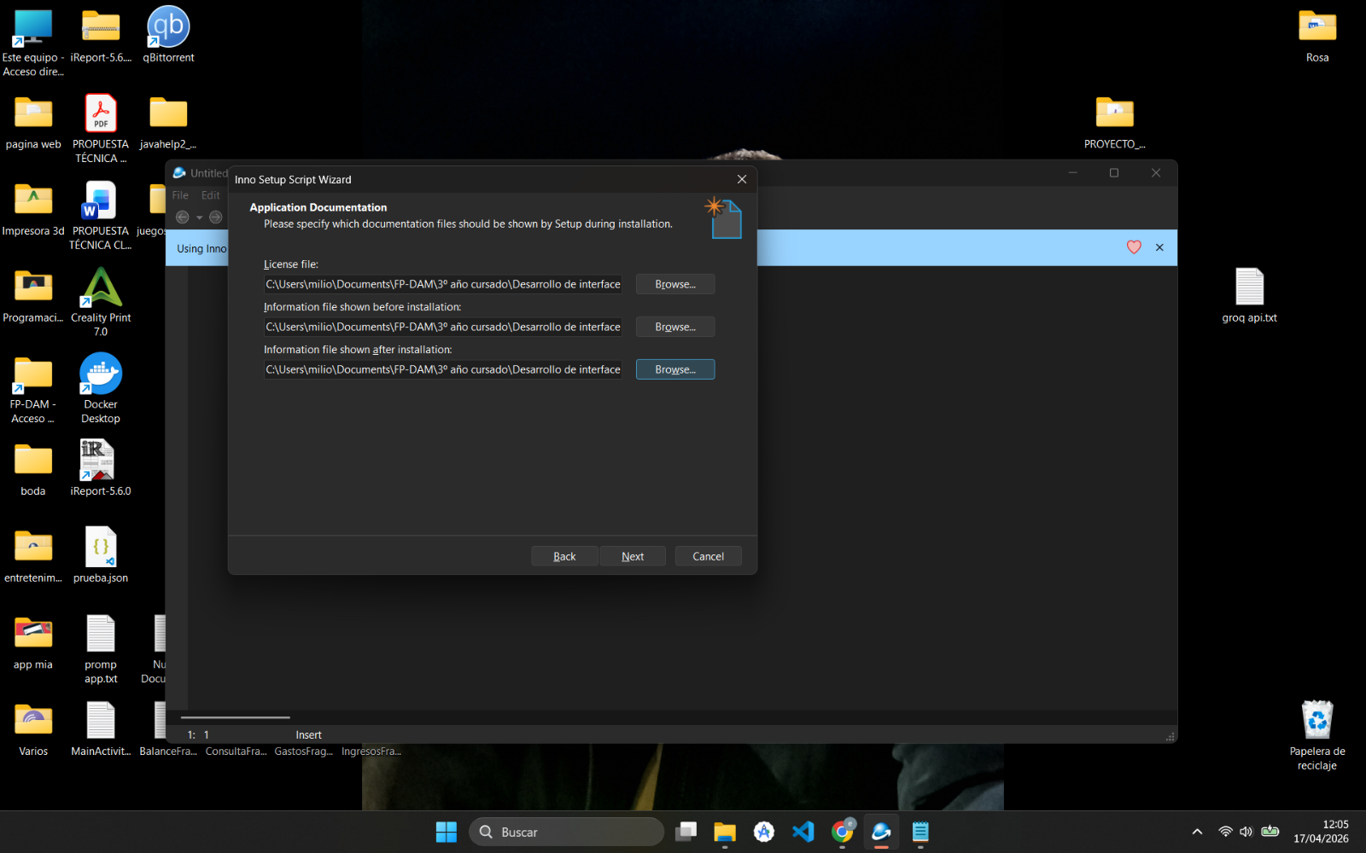

Luego se presentan 2 ventanas que las dejo tal cual.
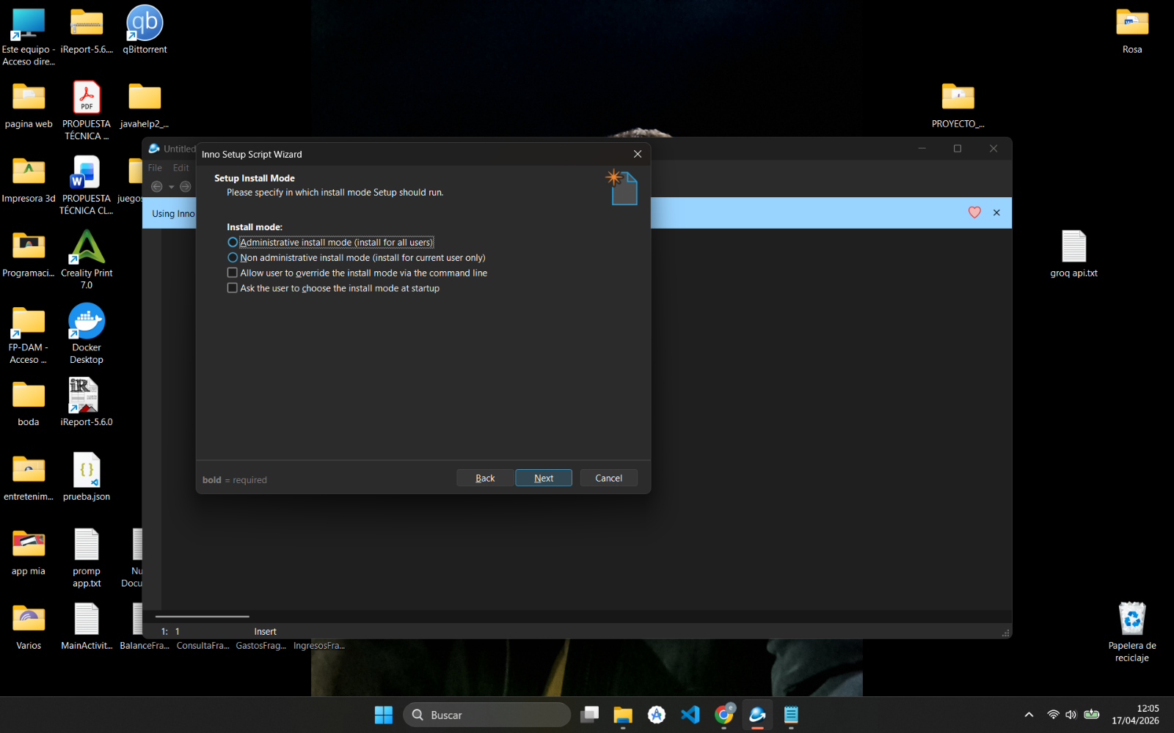
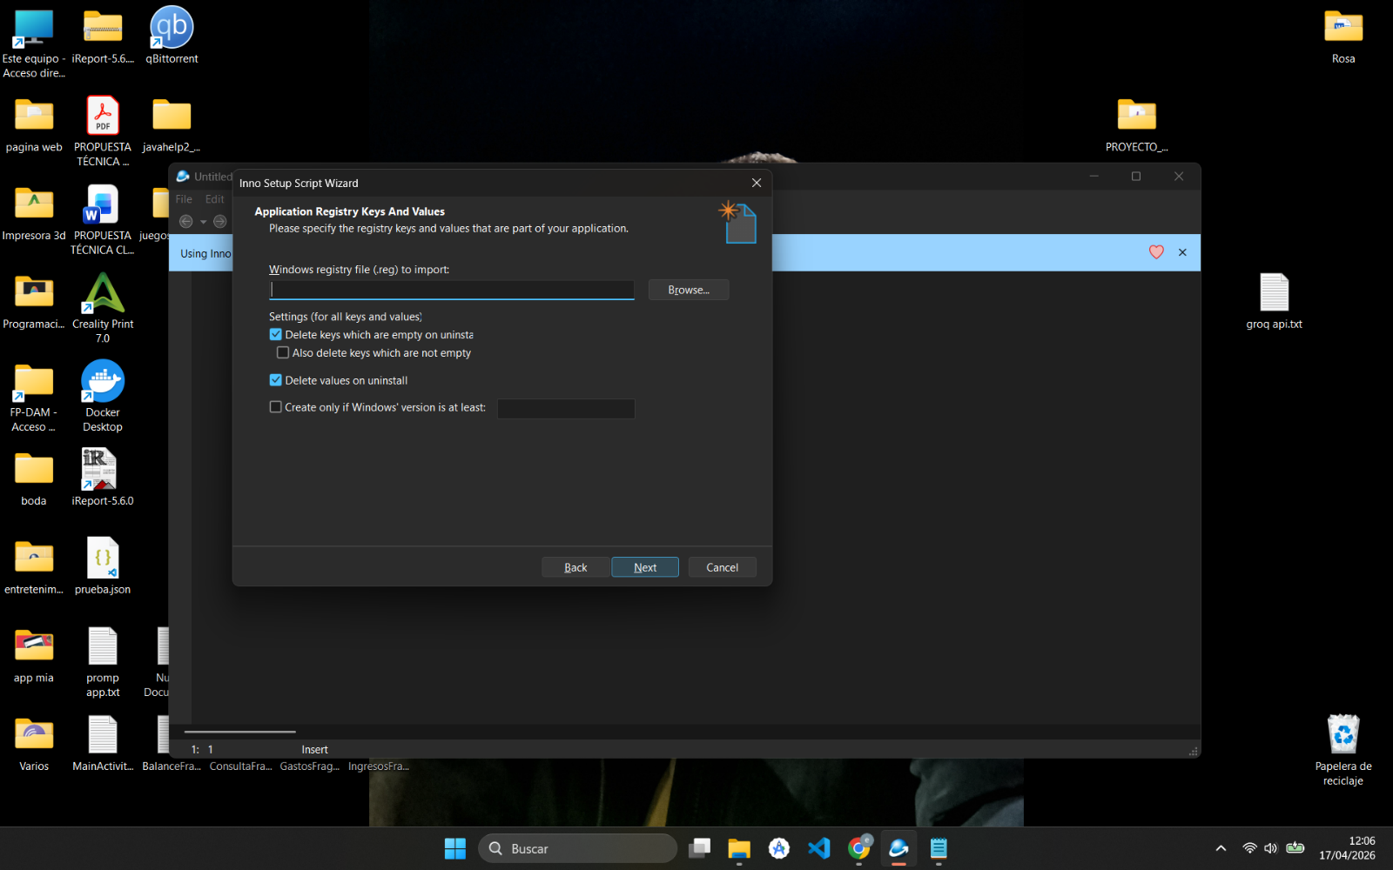

En la siguiente ventana elegimos los 3 idiomas que queremos inglés, francés y español
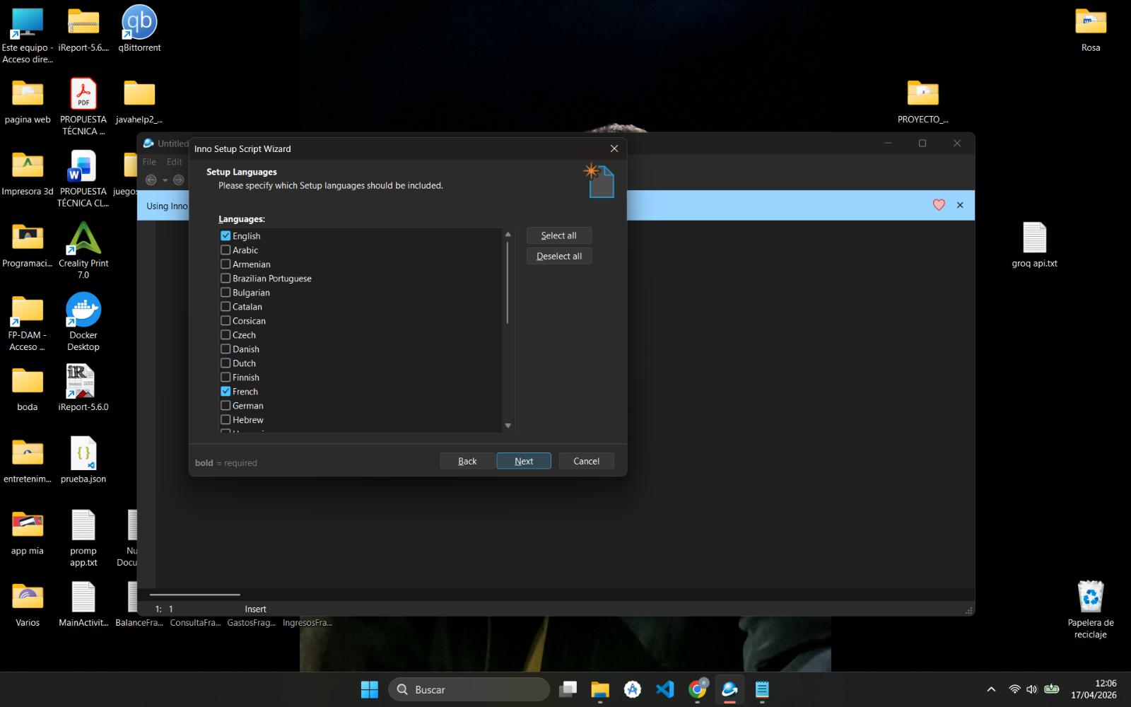

Ya sólo nos queda elegir la carpeta donde queremos que se guarde el instalador, el icono del instalador y el nombre del instalador.
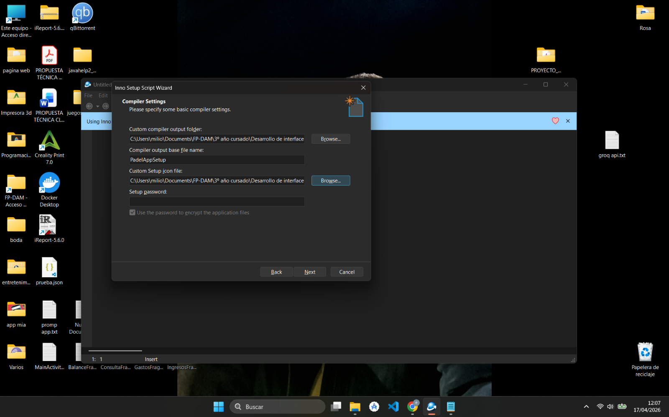

Una vez seguidos todos los pasos se nos abre una ventana con un script en el cual el único cambio que hay que hacer es en las líneas de las rutas de la carpeta lib y help en las cuales después de {app} se colocarán \lib\ o \help\ según corresponda de la carpeta que es.
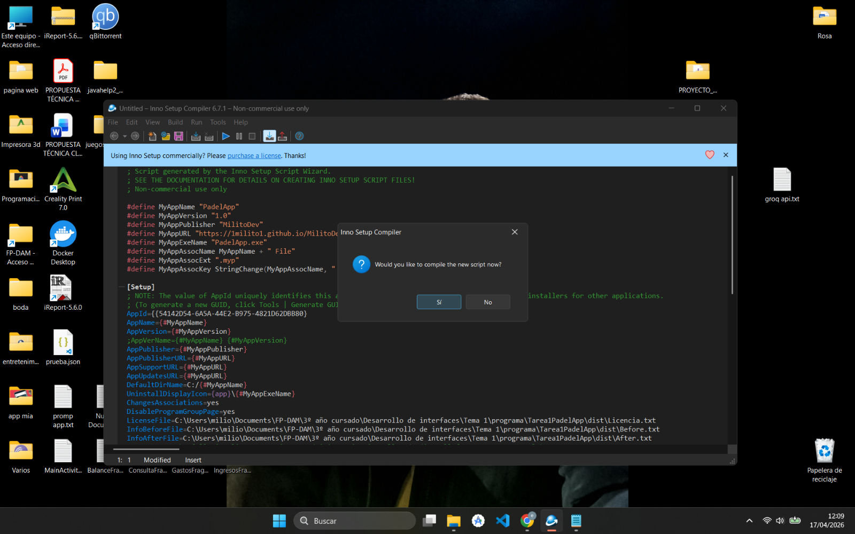
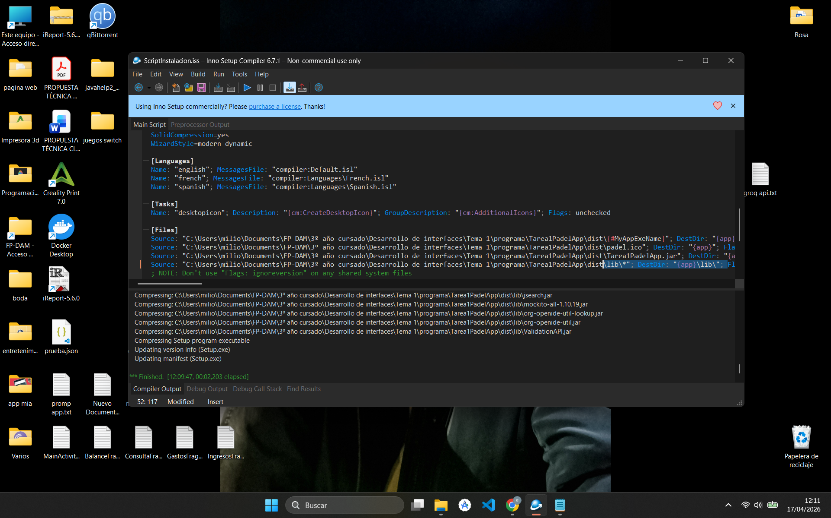

Después de esto compilamos para que se cree el instalador que se guarda en la ruta indicada anteriormente en el wizard
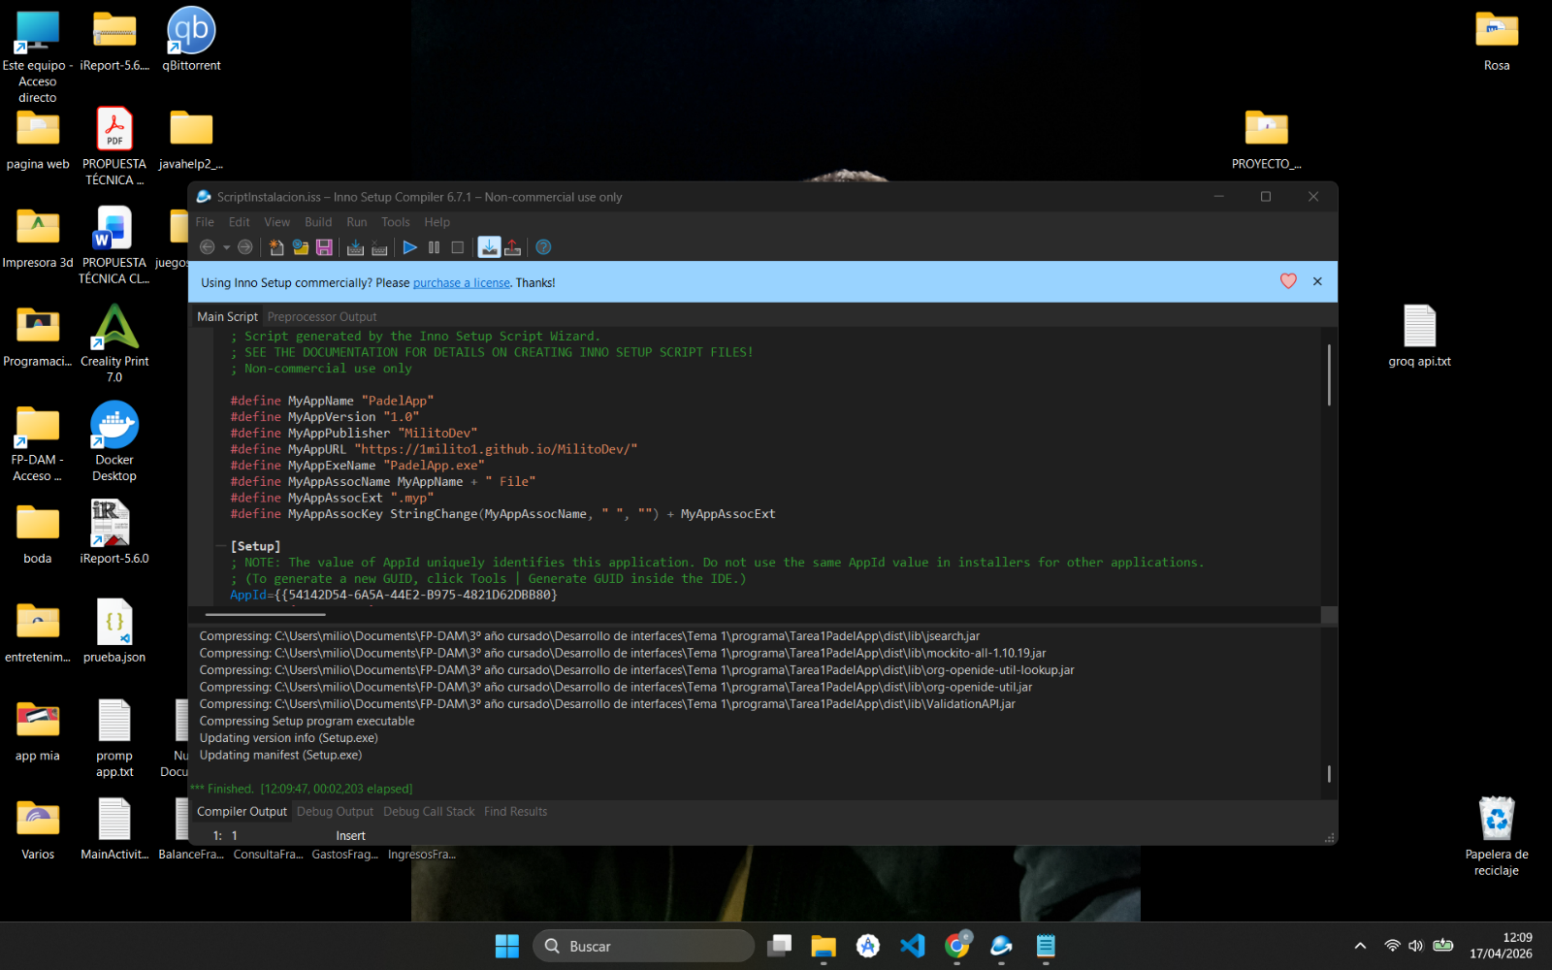

creación de un autorun para grabación en cd o desde disco.
Para ello abrimos la aplicación autoplay media studio y creamos un archivo nuevo.
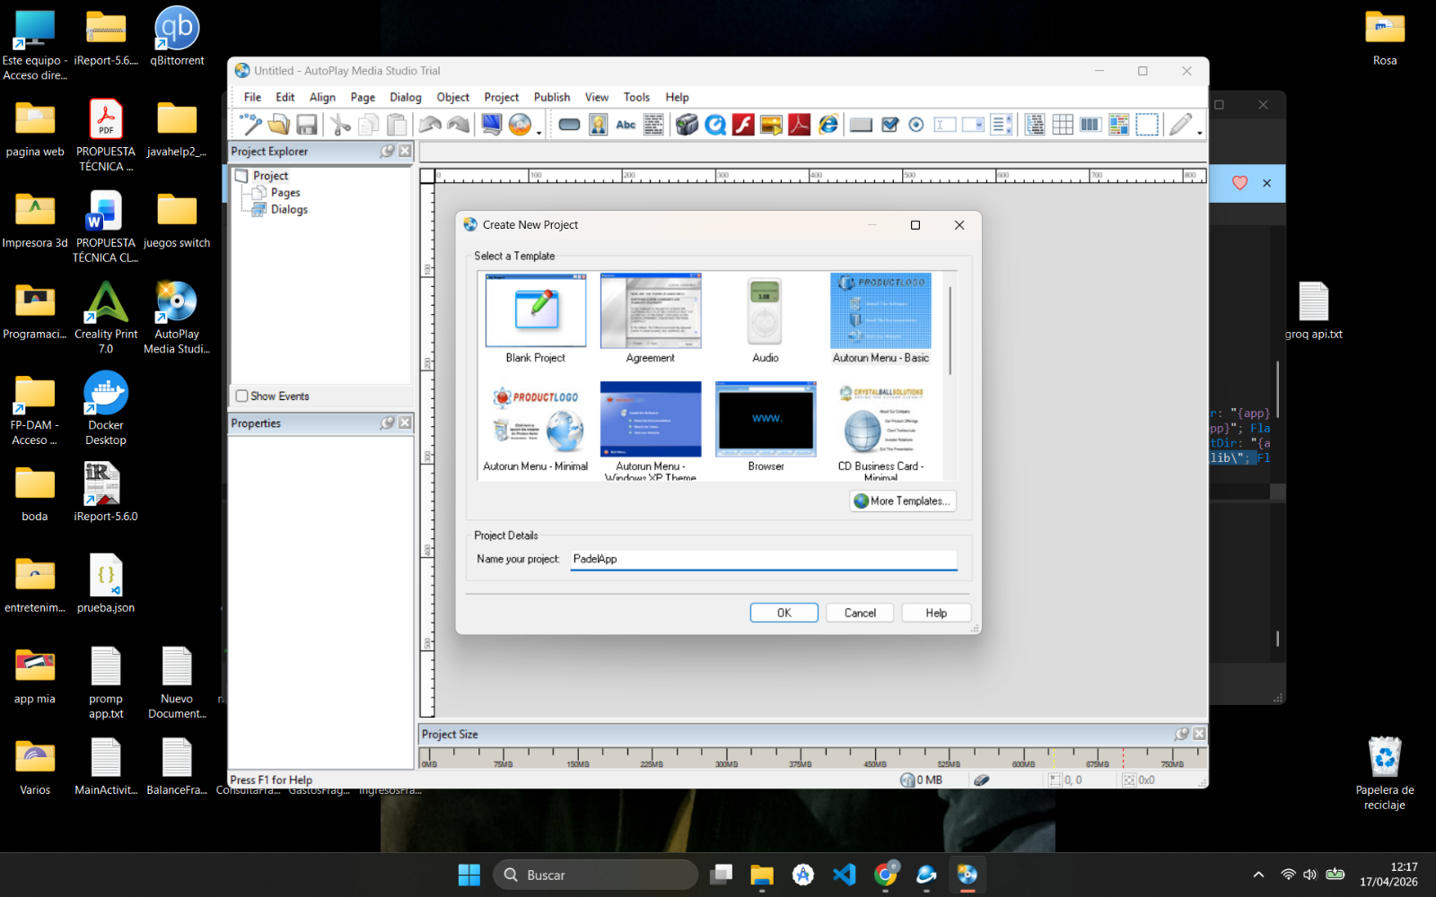

Una vez creado nos aparece una ventana con un titulo y tres botones. Los botones los podemos editar dando doble click para que se abran sus propiedades. En las propiedades podemos elegir el texto del botón y que hará cuando sea pulsado. En mi caso cree 3 botones: uno para el instalador, otro para el manual de la app y otro con la visita a la web propia. También añadí otro label más pequeño que el título para poner la empresa que lo realiza. Quedando todo de la siguiente manera
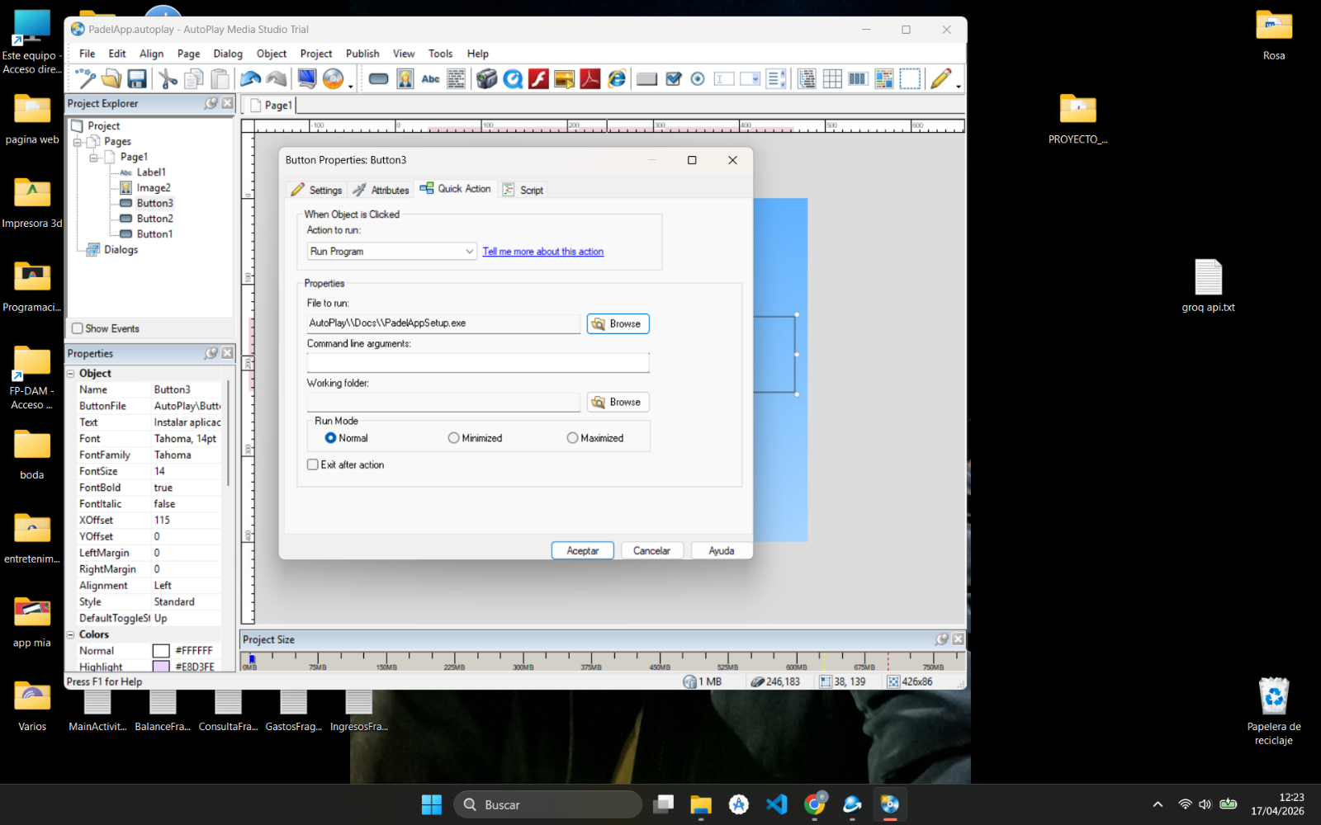
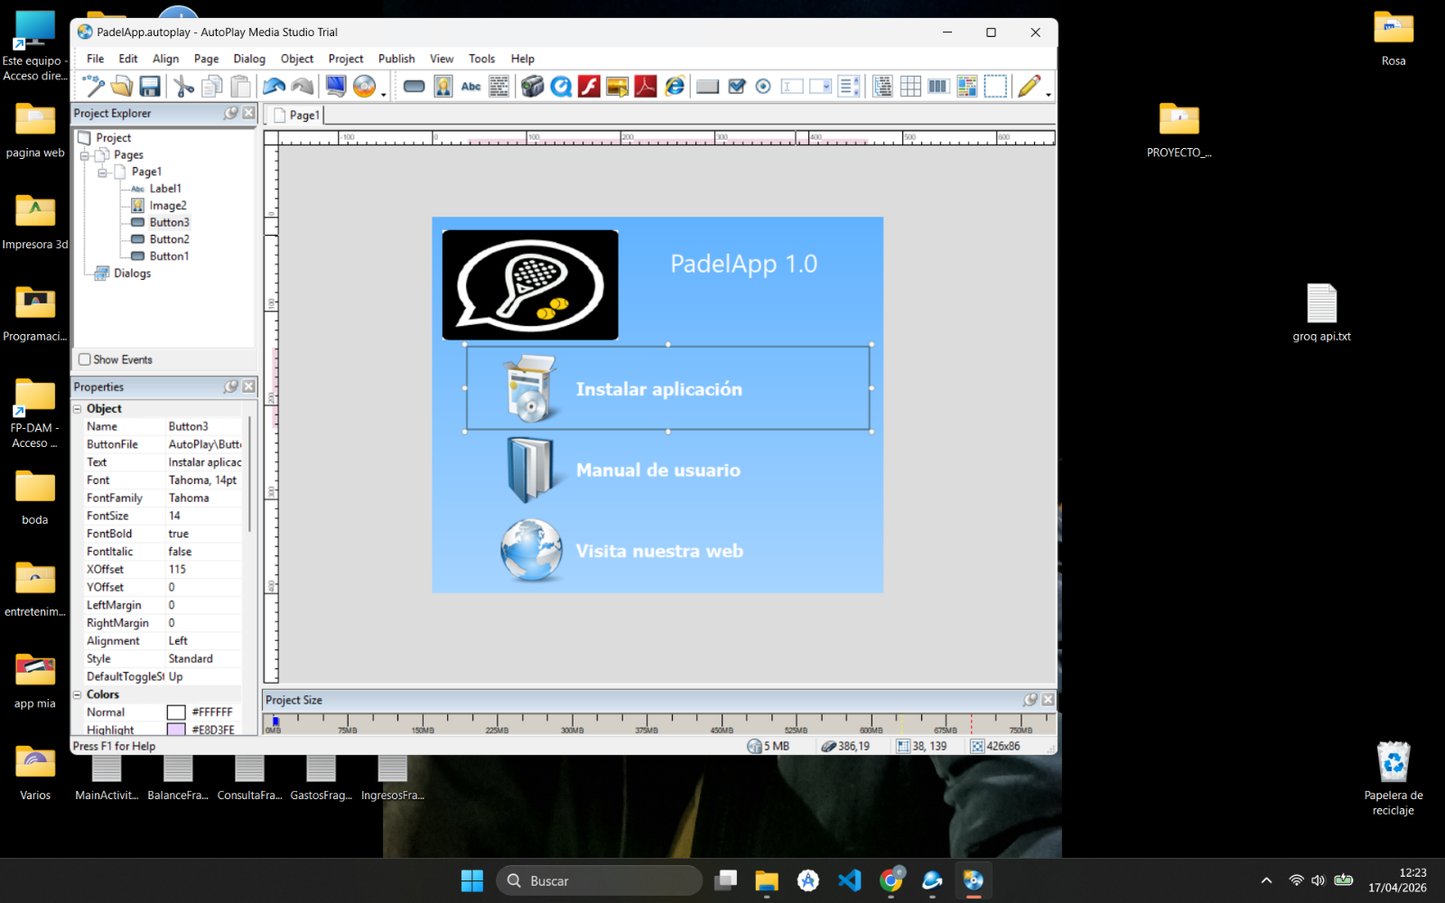

Decir que el manual de usuario lo he guardado en la carpeta doc del proyecto de autoplay media studio para que pueda ser abierto desde allí.

Una vez realizado todo el diseño y la funcionalidad de los botones del autoplay le damos a quemar el disco o en mi caso a la creación de la carpeta del hard disk para guardarlo de forma local.
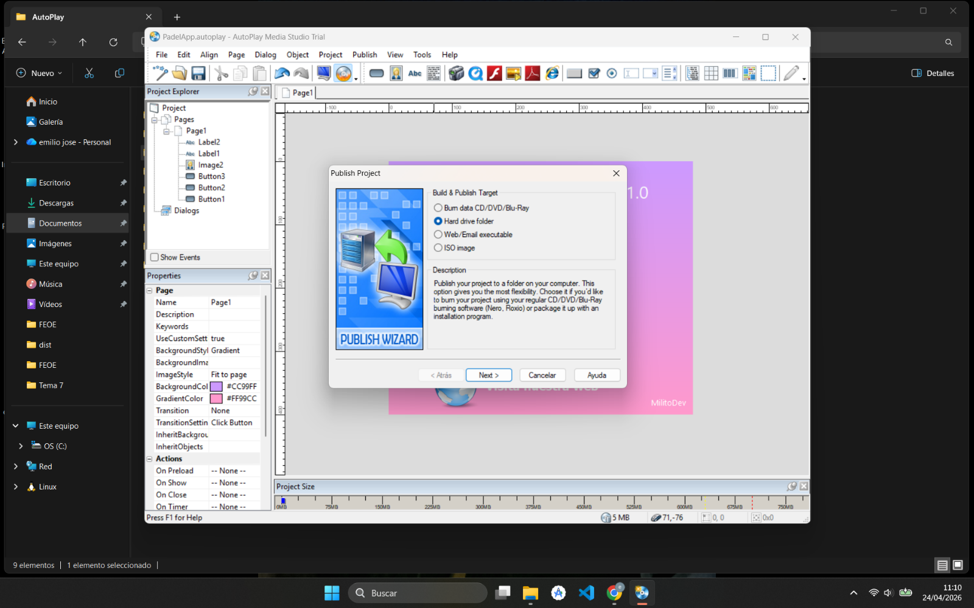
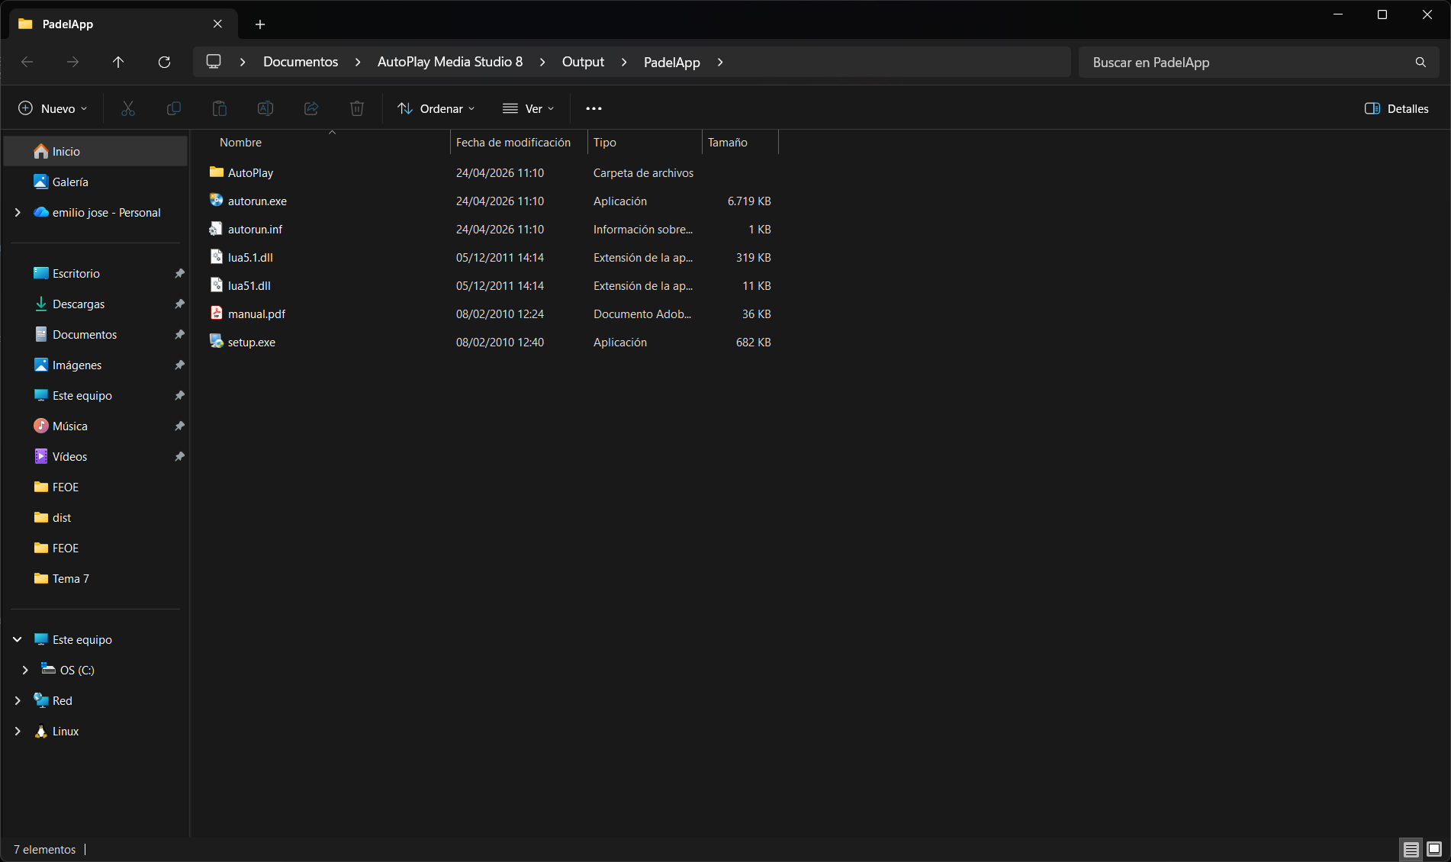

instalación del programa con lo creado anteriormente.
Con los pasos seguidos anteriormente hemos creado dos formas para poder instalar el programa. Desde el setupPadelApp.exe que hicimos con el inno setup que se nos abrirá directamente el wizard de instalación o desde el autorun que hemos creado en autoplay.
Sea de la forma que sea podemos darle al instalador para que se nos abra el wizard de instalación de nuestra app y seguir los pasos que se nos van preguntado así como leer la licencia y pre y post instalación que incluimos.
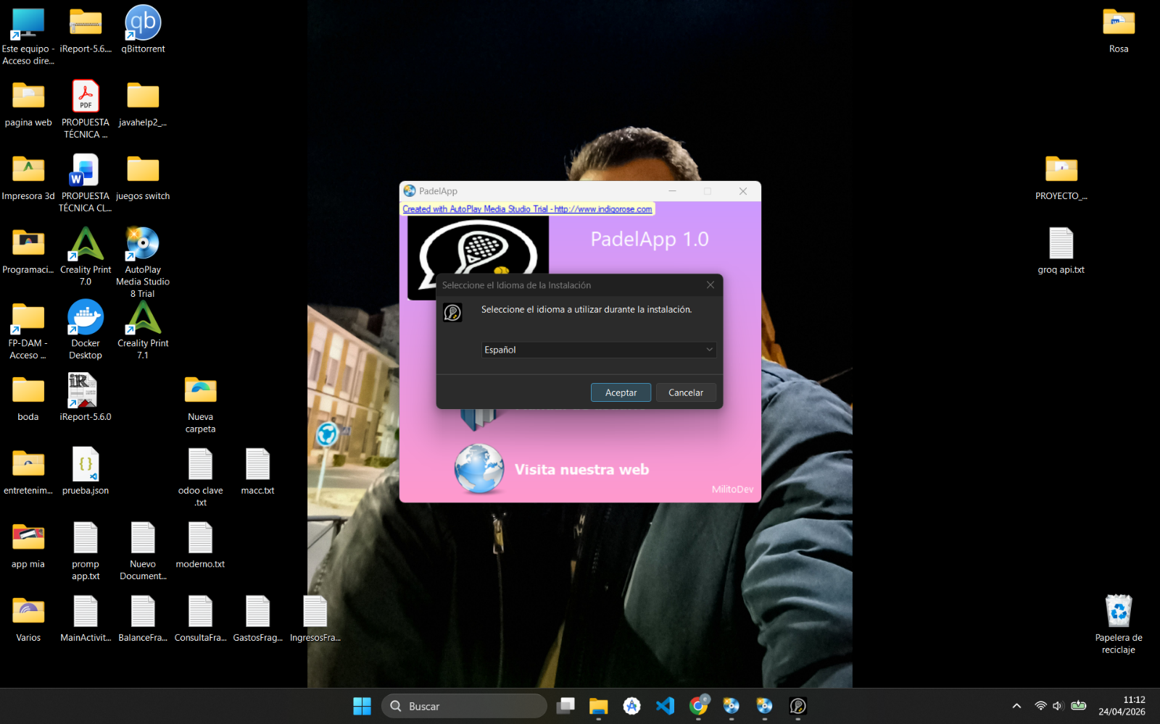
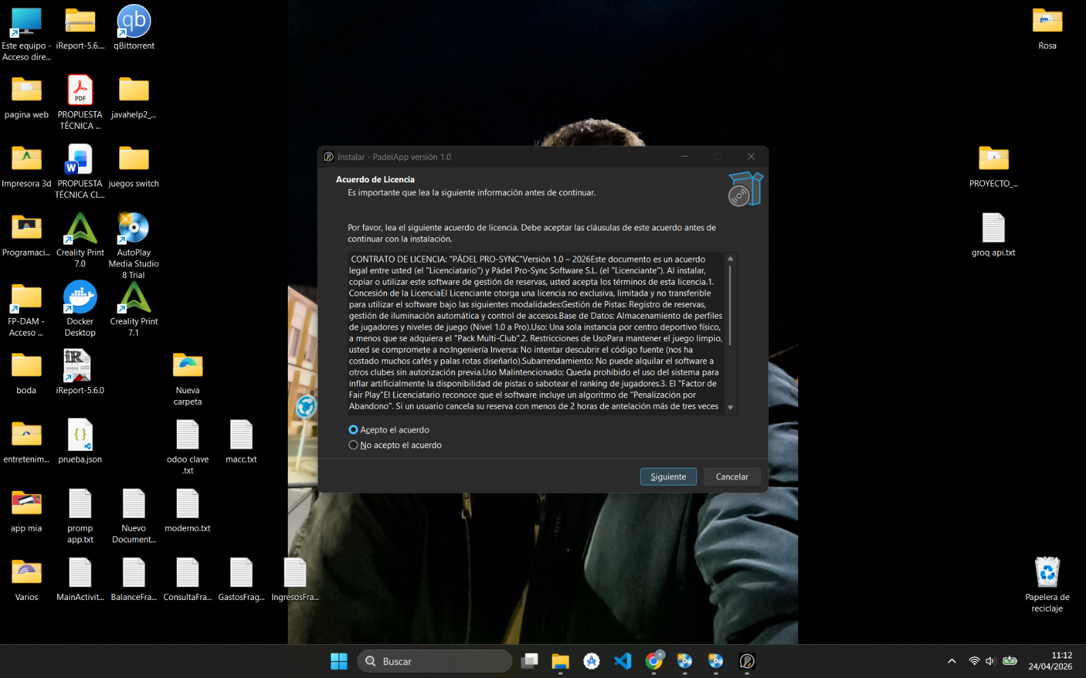
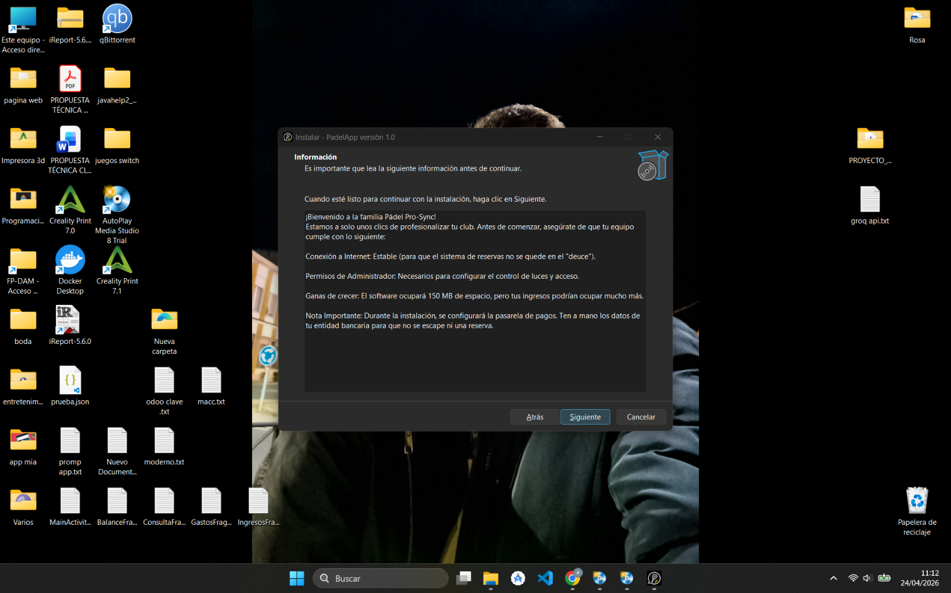
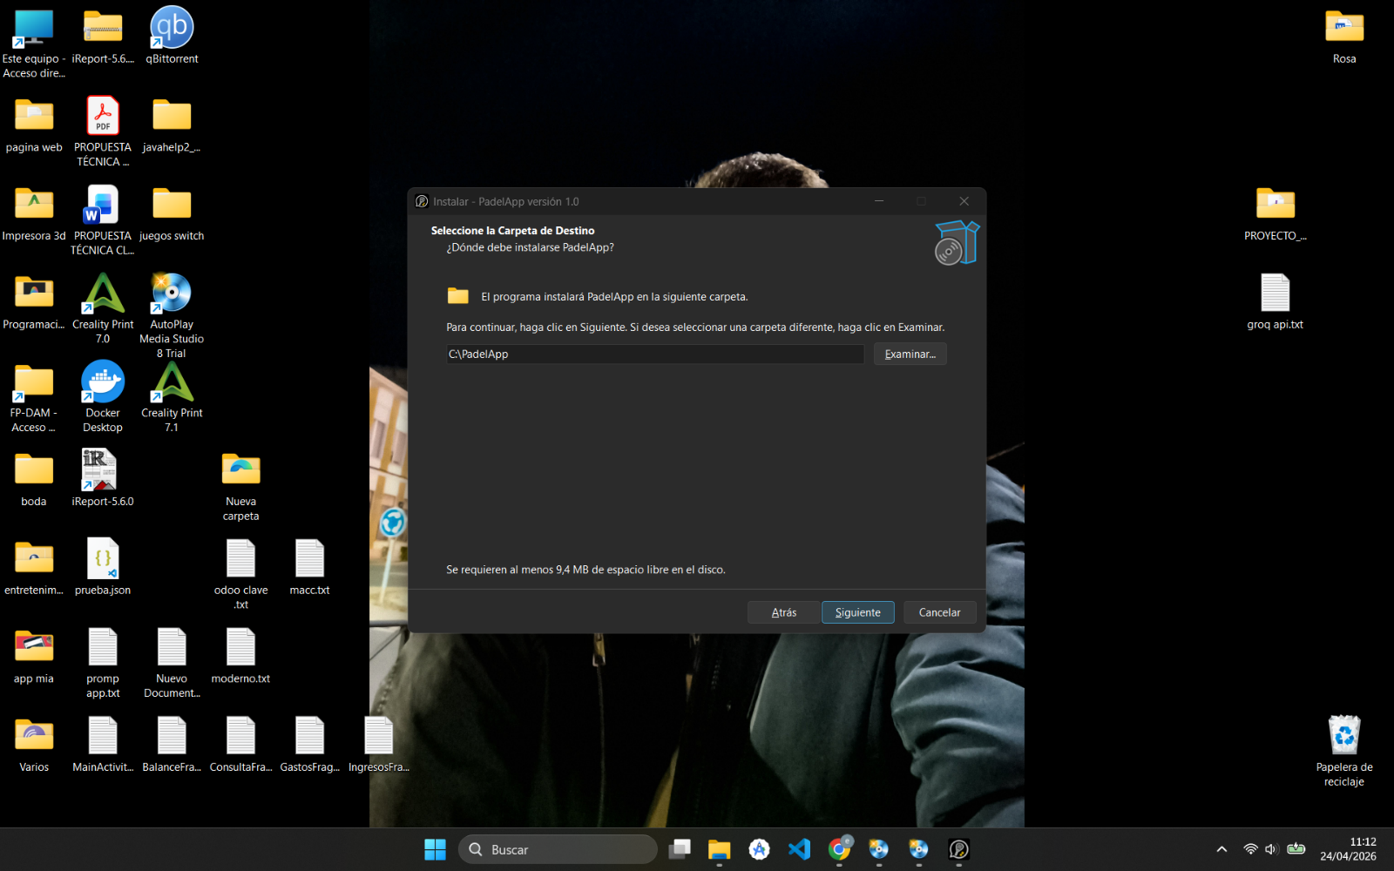
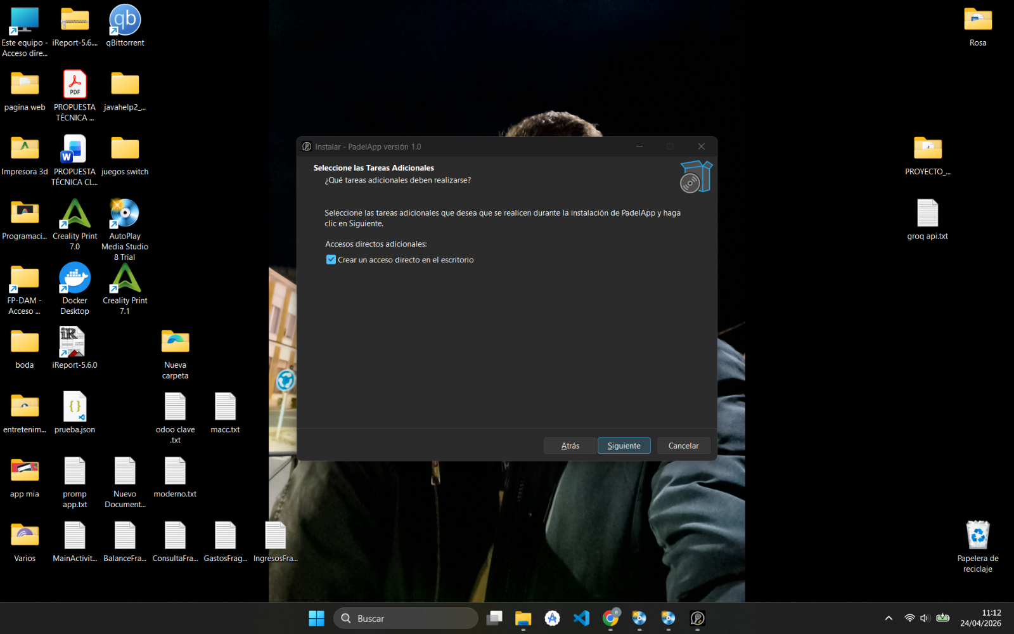
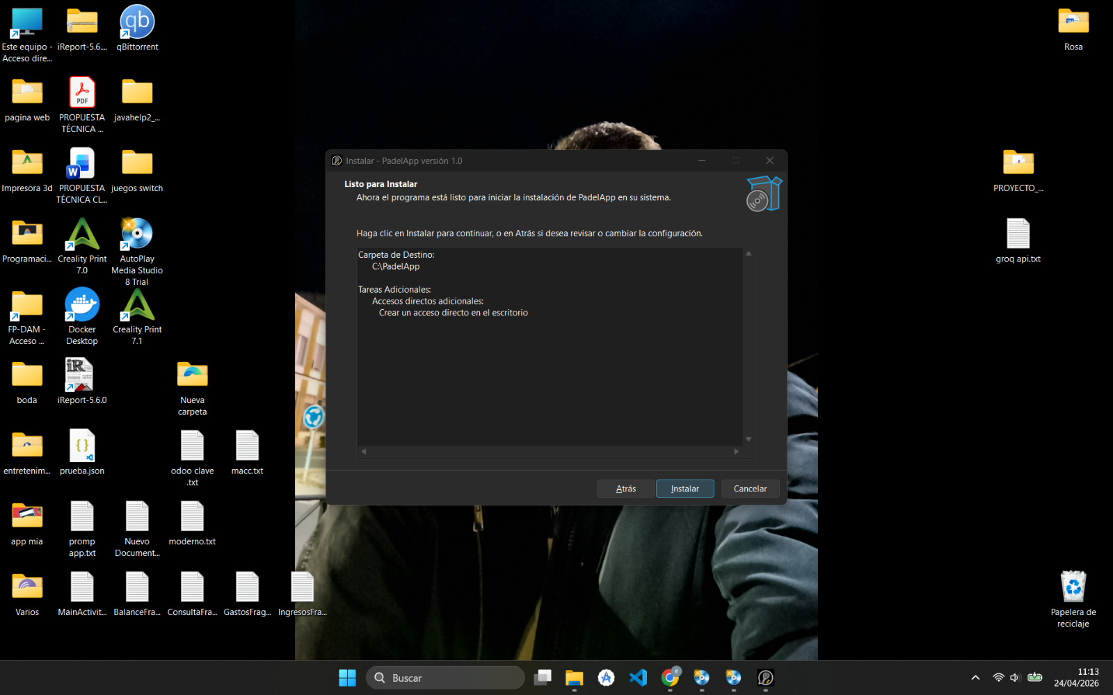
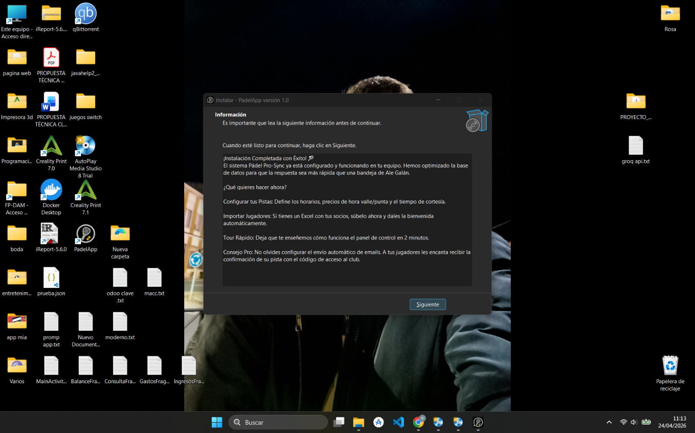
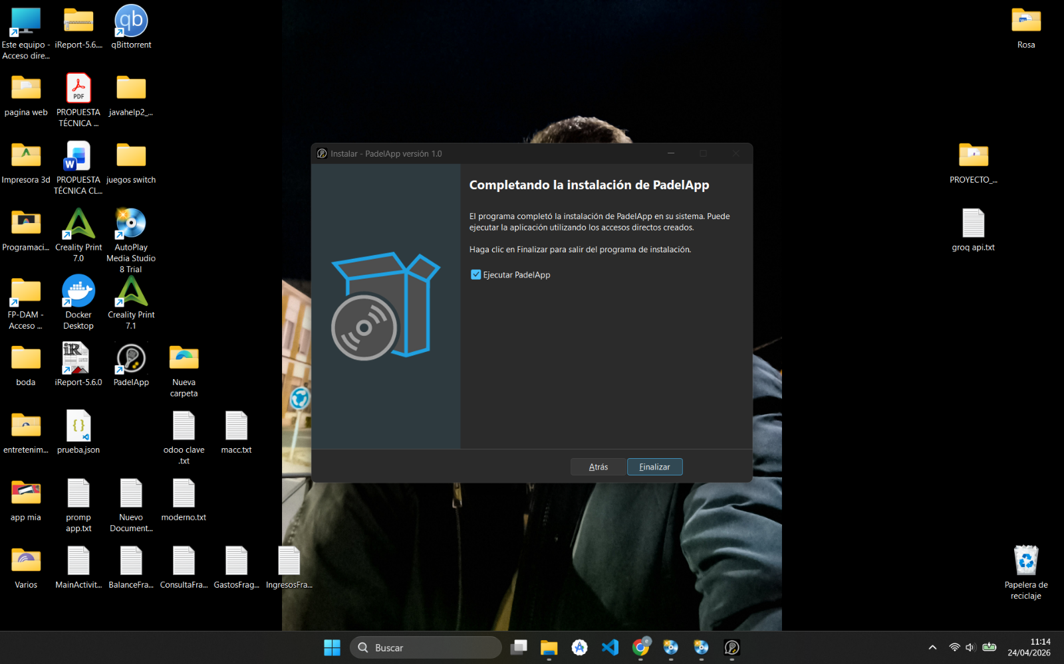

Dando como resultado la aplicación instalada y con un acceso directo al escritorio.
Comprobamos que toda la aplicación funciona correctamente.
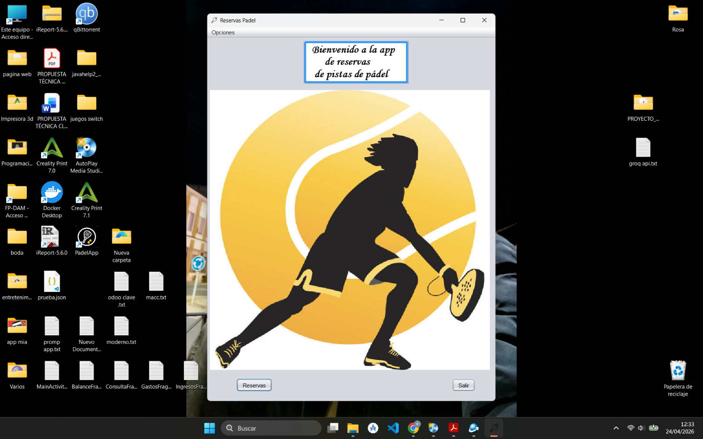
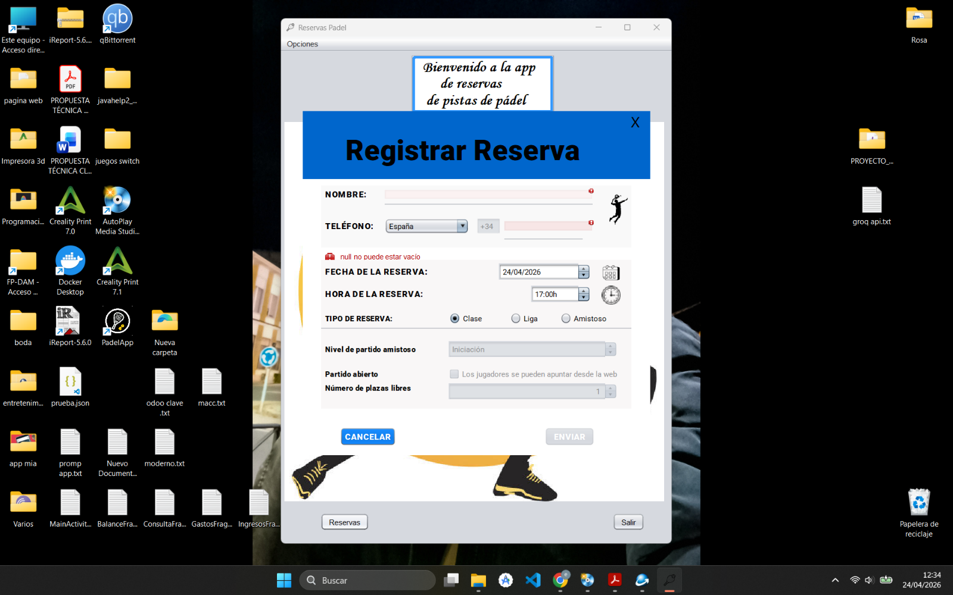

desinstalación de la app.
También podemos desinstalar la aplicación si ya no la necesitamos. Para ello nos dirigimos a la ruta de instalación que pusimos en el instalador y buscamos el archivo uninstall, lo podremos reconocer porque tiene el mismo icono que la de nuestra app.
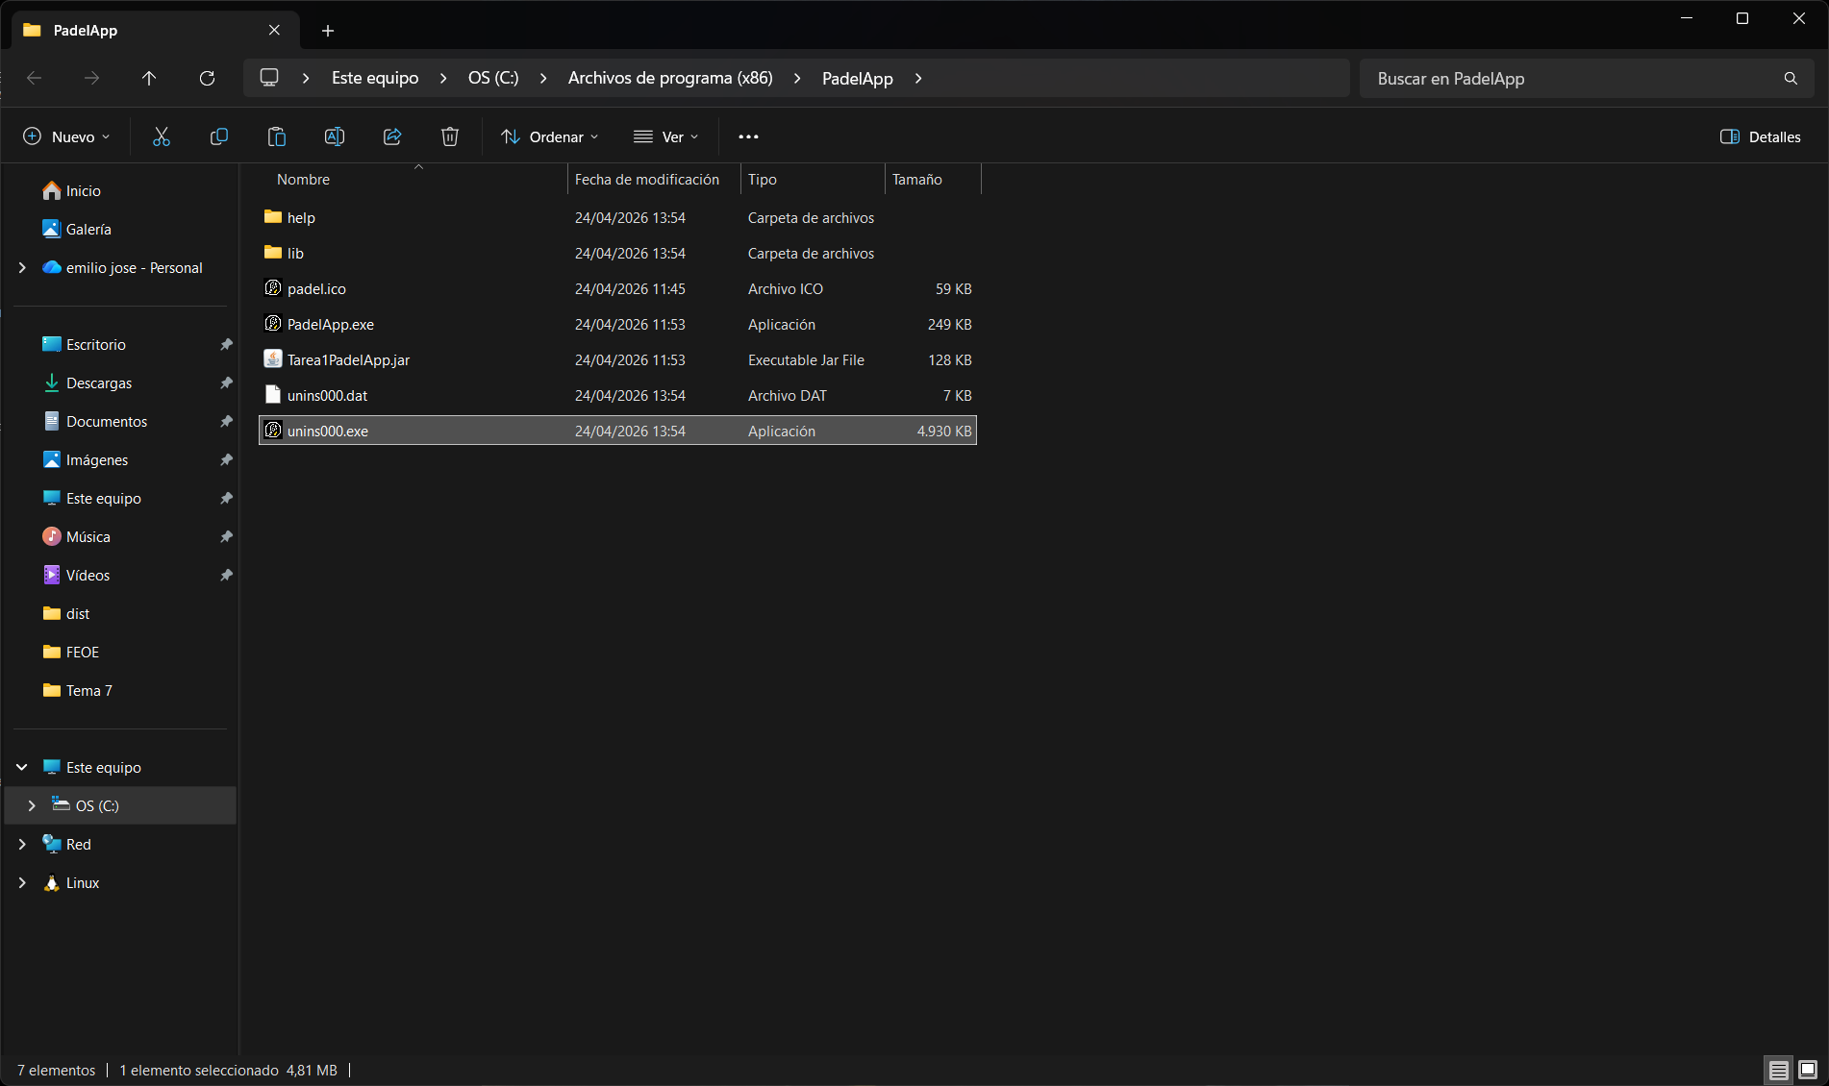
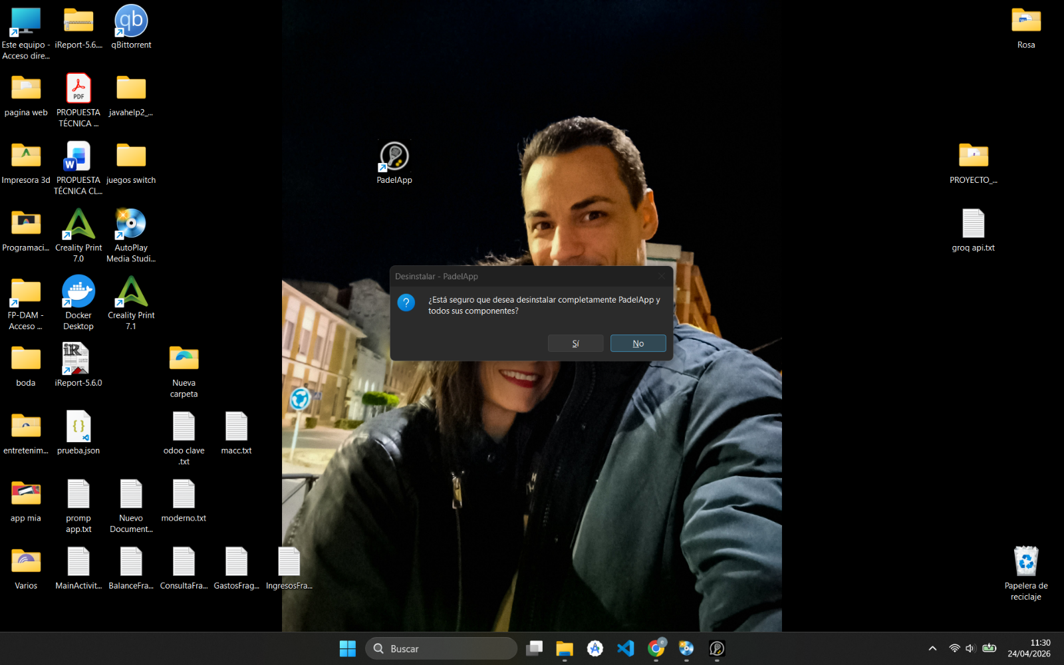
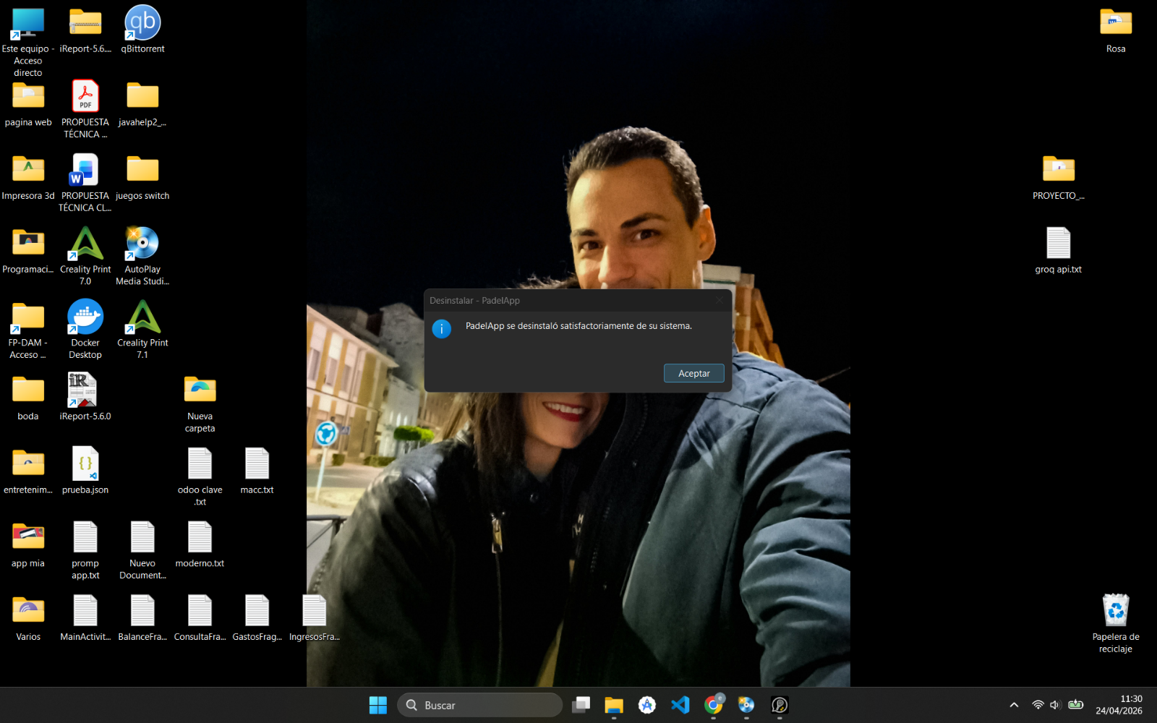
Y con todo ello quedaría desinstalada la aplicación del sistema

conclusiones.
Ha sido relativamente fácil la realización de la tarea salvo por un par de problemas encontrados que siguiendo los pasos del video no funcionaban. Como dije anteriormente tuve que configurar el proyecto en NetBeans para que funcionara con java 21 porque compilaba pero la aplicación no arrancaba. Luego encontré problemas, no sé si es por que es una versión trial o porque, con el autoplay. Quedan algunos por resolver pues no se como hacerlo por más vueltas que le he dado, y son que cuando se pulsa cualquier botón, por ejemplo el ejecutable, te lanza el ejecutable que elegimos y otro que no viene a cuento, y así lo mismo tanto con el manual de usuario como con la página web, lo hace todo por duplicado de cosas diferentes. Por lo demás espero que este todo bien realizado cumpliendo los objetivos pedidos en la tarea.

